แนวทางปฏิบัติงาน
การควบคุมภายใน

สำนักงานคณะกรรมการการศึกษาขั้นพื้นฐาน

ตามหลักเกณฑ์กระทรวงการคลังว่าด้วยมาตรฐานและหลักเกณฑ์ปฏิบัติการควบคุมภายในสำหรับหน่วยงานของรัฐ พ.ศ. ๒๕๖๑

ของ

คำนำ
หลักเกณฑ์กระทรวงการคลัง ว่าด้วยมาตรฐานและหลักเกณฑ์ปฏิบัติการควบคุมภายในสำหรับหน่วยงานของรัฐ พ.ศ. ๒๕๖๑ กำหนดให้หน่วยงานของรัฐต้องจัดให้มีการควบคุมภายในเพื่อให้เกิดความเชื่อมั่นอย่างสมเหตุสมผลว่าจะบรรลุวัตถุประสงค์ด้านการดำเนินงานด้านการรายงานและด้านการปฏิบัติตามกฎหมายระเบียบและข้อบังคับโดยให้ใช้มาตรฐานการควบคุมภายในสำหรับหน่วยงานของรัฐเป็นกรอบแนวทางในการจัดทำระบบการควบคุมภายในให้เหมาะสมกับลักษณะขนาดและความซับซ้อนของงาน ในความรับผิดชอบของหน่วยงานของรัฐมีการติดตามประเมินผลและปรับปรุง การควบคุมภายในให้เพียงพอและเหมาะสม รวมทั้งมีการปฏิบัติอย่างต่อเนื่อง
สำนักงานคณะกรรมการการศึกษาขั้นพื้นฐานเป็นหน่วยงานของรัฐมีหน่วยงานในสังกัดประกอบด้วย สำนักงานเขตพื้นที่การศึกษาประถมศึกษา จำนวน ๑๘๓ เขต สำนักงานเขตพื้นที่การศึกษา จำนวน ๔๒ เขต ศูนย์การศึกษาพิเศษจังหวัด ๗๗ ศูนย์ และสถานศึกษาในสังกัด กว่า ๓ หมื่นโรง มีภารหน้าที่หลักตามกฎหมายการศึกษาในการอำนวยการ ประสาน ส่งเสริม สนับสนุนการจัดการศึกษาขั้นพื้นฐานให้มีคุณภาพตามมาตรฐาน จึงต้องมีหน้าที่ดำเนินการการควบคุมภายในของหน่วยงานให้เป็นไปตามมาตรฐานและหลักเกณฑ์ปฏิบัติการควบคุมภายในที่กระทรวงการคลังกำหนดไว้ด้วย
เพื่อให้สำนักงานเขตพื้นที่การศึกษาและสถานศึกษาในสังกัดสำนักงานคณะกรรมการการศึกษาขั้นพื้นฐานมีแนวทางการปฏิบัติงานการควบคุมภายในและ การรายงานการประเมินผลที่เหมาะสม สอดคล้องกับภารกิจในการปฏิบัติงานของหน่วยงานในแต่ละระดับ คณะทำงานได้รวบรวม หลักเกณฑ์กระทรวงการคลังพร้อมทั้งแบบรายงานการประเมินผลการควบคุมภายในของสำนักงานคณะกรรมการการศึกษา ขั้นพื้นฐาน ตัวอย่างคำสั่งแต่งตั้งคณะกรรมการ การเขียนรายงานและคำอธิบาย แบบสรุปความเสี่ยง ฯลฯ จัดทำเป็นคู่มือเพื่อให้ฝ่ายบริหารและผู้ที่รับผิดชอบได้ใช้ เป็นแนวทางในการปฏิบัติงานการควบคุมภายในของหน่วยงานให้มีประสิทธิภาพ บรรลุตามวัตถุประสงค์ต่อไป

มิถุนายน ๒๕๖๒
สำนักอำนวยการ
สำนักงานคณะกรรมการการศึกษาขั้นพื้นฐาน

สารบัญ
หน้า
คำนำ
สารบัญ
หลักเกณฑ์กระทรวงการคลัง | ๑
มาตรฐานการควบคุมภายในสำหรับหน่วยงานของรัฐ | ๒
- แนวคิด | ๓
- คำนิยาม | ๓
- ขอบเขตการใช้ | ๔
- วัตถุประสงค์ของการควบคุมภายใน | ๔
- องค์ประกอบของมาตรฐานการควบคุมภายใน | ๔
- สภาพแวดล้อมการควบคุม | ๕
- การประเมินความเสี่ยง | ๕
- กิจกรรมการควบคุม | ๕
- สารสนเทศและการสื่อสาร | ๖
- กิจกรรมการติดตามผล | ๖
หลักเกณฑ์ปฏิบัติการควบคุมภายในสำหรับหน่วยงานของรัฐ | ๗
แบบรายงานแนบท้าย | ๑๒
- หนังสือรับรองการจัดวางระบบการควบคุมภายใน (แบบ วค.๑) | ๑๓
- แบบรายงานการจัดวางระบบการควบคุมภายใน (แบบ วค.๒) | ๑๕
- หนังสือรับรองการประเมินผลการควบคุมภายใน (แบบ ปค. ๑) (ระดับหน่วยงานของรัฐ) | ๑๗
- หนังสือรับรองการประเมินผลการควบคุมภายใน (แบบ ปค.๒) | ๑๙
(กรณีกระทรวงเจ้าสังกัดจัดส่งรายงานต่อกระทรวงการคลัง ฯ )
- หนังสือรับรองการประเมินผลการควบคุมภายใน (แบบ ปค.๓) | ๒๑
(กรณีหน่วยงานของรัฐไม่อยู่ในสังกัดกระทรวง)
- แบบรายงานการประเมินองค์ประกอบของการควบคุมภายใน (แบบ ปค.๔) | ๒๓
- แบบรายงานการประเมินผลการควบคุมภายใน (แบบ ปค.๕) | ๒๕
- รายงานการสอบทานการประเมินผลการควบคุมภายในของผู้ตรวจสอบภายใน (แบบ ปค.๖) | ๒๗

สารบัญ(ต่อ)
หน้า
แนวทางปฏิบัติงานการควบคุมภายในและแบบรายงานการประเมินผลการควบคุมภายใน | ๒๙
ของสำนักงานคณะกรรมการการศึกษาขั้นพื้นฐาน สำนักงานเขตพื้นที่การศึกษา
และโรงเรียน
- หนังสือรับรองการประเมินผลการควบคุมภายใน (แบบ ปค.๑) | ๓๐
- รายงานการประเมินองค์ประกอบของการควบคุมภายใน (แบบ ปค.๔) | ๓๒
- รายงานการประเมินผลการควบคุมภายใน (แบบ ปค.๕) | ๓๔
- รายงานการติดตามการประเมินผลการควบคุมภายใน (แบบติดตาม ปค.๕) | ๓๖
- รายงานการสอบทานการประเมินผลการควบคุมภายในของผู้ตรวจสอบภายใน (แบบ ปค.๖) | ๓๘
- แบบประเมินองค์ประกอบของการควบคุมภายใน | ๔๐
แนวทางปฏิบัติงานการควบคุมภายในของสำนักงานคณะกรรมการการศึกษาขั้นพื้นฐาน | ๔๖
สำนักงานเขตพื้นที่การศึกษาและโรงเรียน
ตัวอย่างรายงานการประเมินผลการควบคุมภายในของหน่วยงาน | ๕๐
-หนังสือรับรองการประเมินผลการควบคุมภายใน (แบบ ปค.๑)  -แบบประเมินองค์ประกอบของการควบคุมภายใน | ๕๑  53
-รายงานการประเมินองค์ประกอบของการควบคุมภายใน (แบบ ปค.๔) | ๕9
-รายงานการประเมินผลการควบคุมภายใน (แบบ ปค.๕) | 62
-รายงานการติดตามการประเมินผลการควบคุมภายใน (แบบติดตาม ปค.๕) | 63
-รายงานผลการสอบทานการประเมินผลการควบคุมภายในของผู้ตรวจสอบภายใน (แบบ ปค.๖)  -แบบประเมินการควบคุมภายในด้วยตนเอง (Control Self Assessment : CSA) | 64  65
-(ร่าง) คำสั่งแต่งตั้งคณะกรรมการประเมินผลการควบคุมภายในของสำนักงานเขตพื้นที่การศึกษา | 68
แบบฟอร์มการสรุปความเสี่ยงของโรงเรียน | 70
ปฏิทินการดำเนินงานระบบการควบคุมภายใน | 71
คณะทำงาน | 72

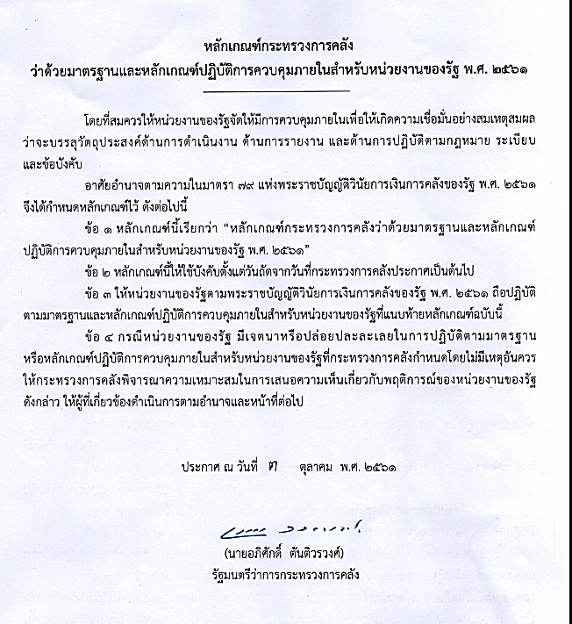
แนวทางปฏิบัติงานการควบคุมภายใน ๑

แนวทางปฏิบัติงานการควบคุมภายใน ๒
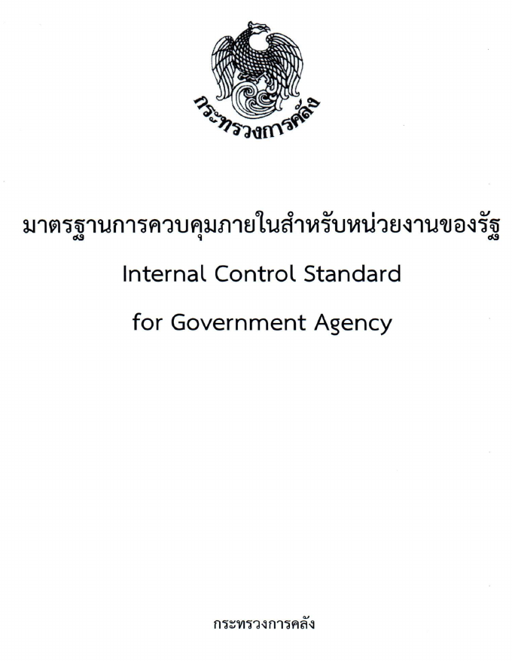
๒
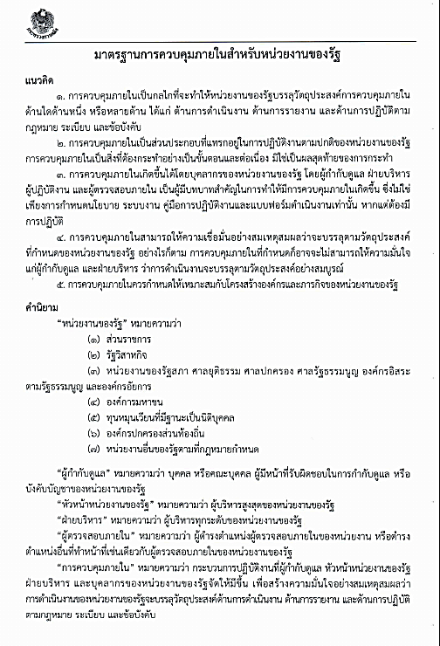
แนวทางปฏิบัติงานการควบคุมภายใน ๓
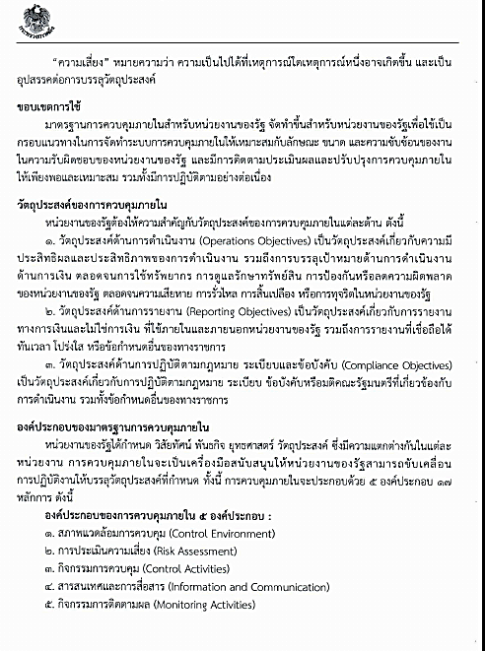
แนวทางปฏิบัติงานการควบคุมภายใน ๔

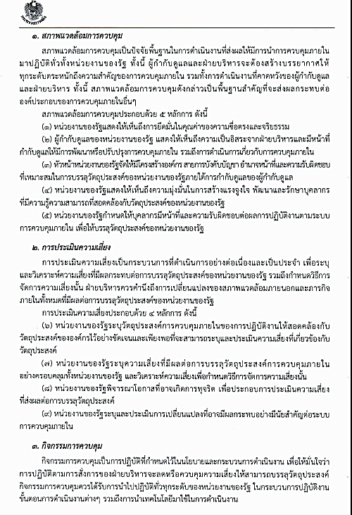
แนวทางปฏิบัติงานการควบคุมภายใน ๕
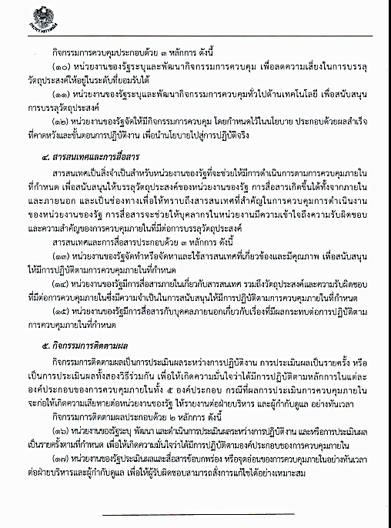
แนวทางปฏิบัติงานการควบคุมภายใน ๖

แนวทางปฏิบัติงานการควบคุมภายใน ๗

หลักเกณฑ์ปฏิบัติการควบคุมภายใน
สำหรับหน่วยงานของรัฐ
พ.ศ.๒๕๖๑

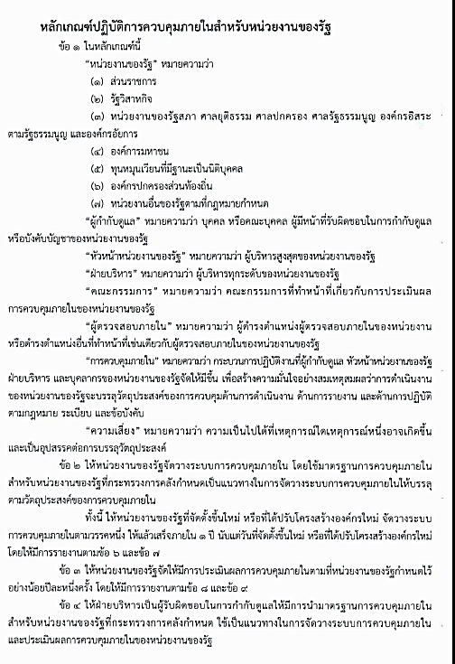
แนวทางปฏิบัติงานการควบคุมภายใน ๘
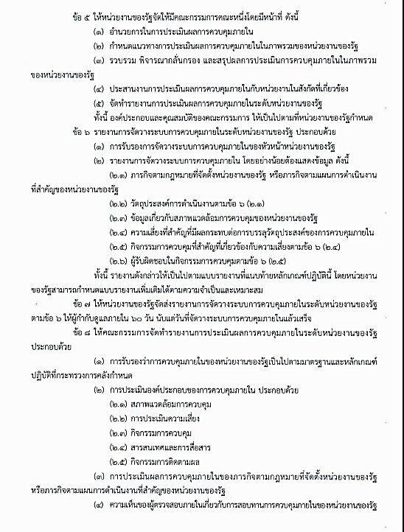
แนวทางปฏิบัติงานการควบคุมภายใน ๙

แนวทางปฏิบัติงานการควบคุมภายใน ๑๐
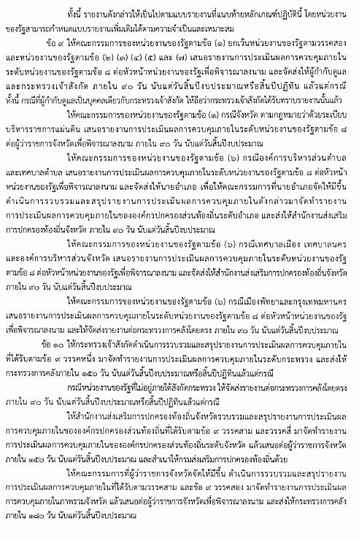

แนวทางปฏิบัติงานการควบคุมภายใน ๑๑
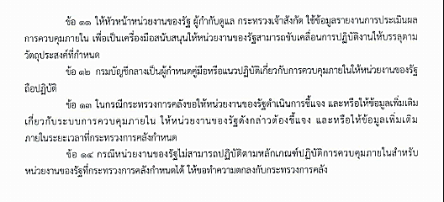

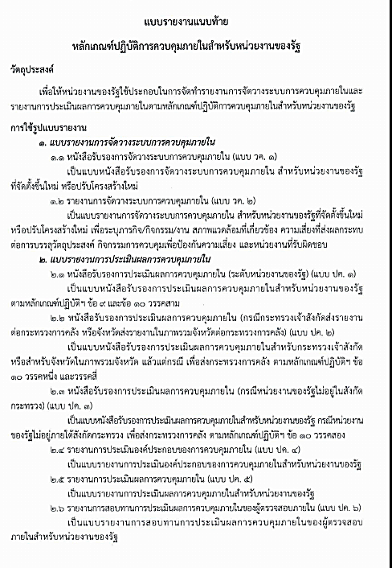
แนวทางปฏิบัติงานการควบคุมภายใน ๑๒
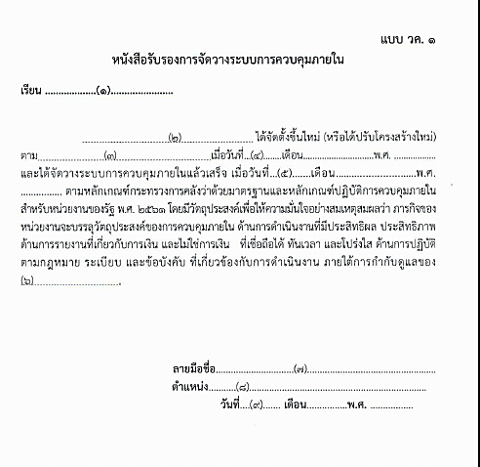
แนวทางปฏิบัติงานการควบคุมภายใน ๑๓

แนวทางปฏิบัติงานการควบคุมภายใน ๑๔
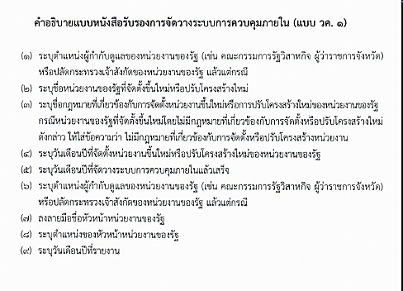

แนวทางปฏิบัติงานการควบคุมภายใน ๑๕
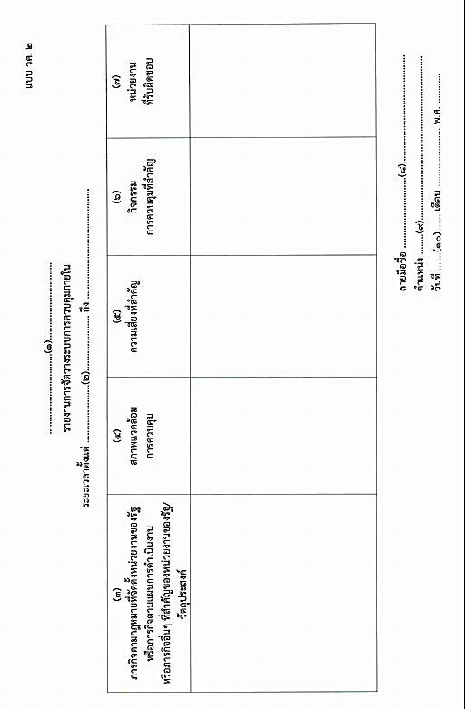
แนวทางปฏิบัติงานการควบคุมภายใน ๑๖
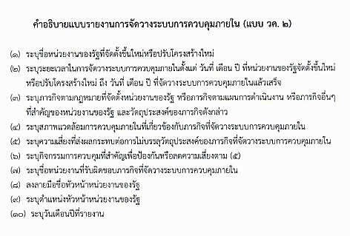

แนวทางปฏิบัติงานการควบคุมภายใน ๑๗
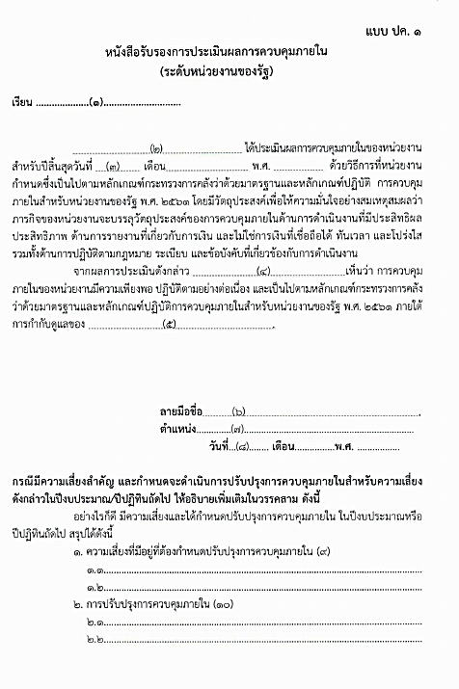
แนวทางปฏิบัติงานการควบคุมภายใน ๑๘
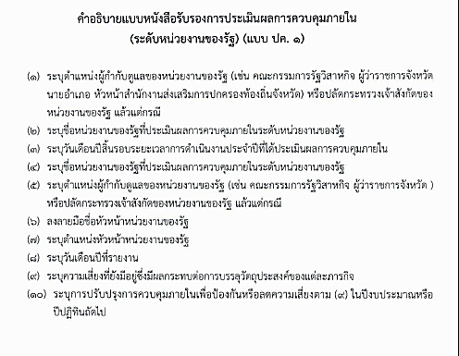

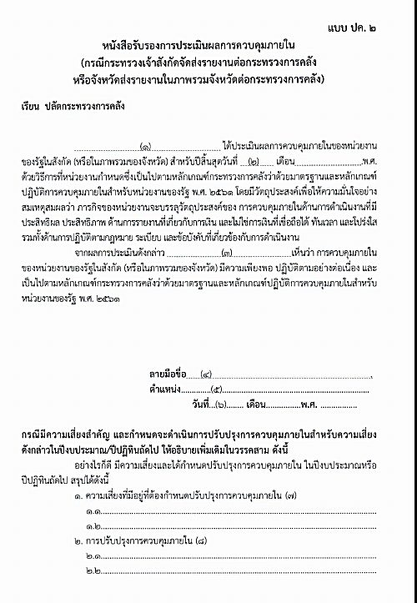
แนวทางปฏิบัติงานการควบคุมภายใน ๑๙
แนวทางปฏิบัติงานการควบคุมภายใน ๒๐
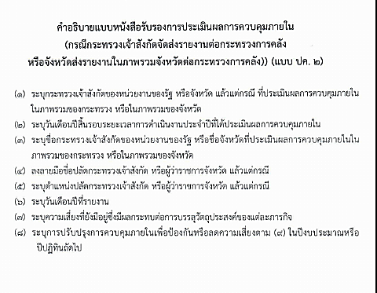

แนวทางปฏิบัติงานการควบคุมภายใน ๒๑
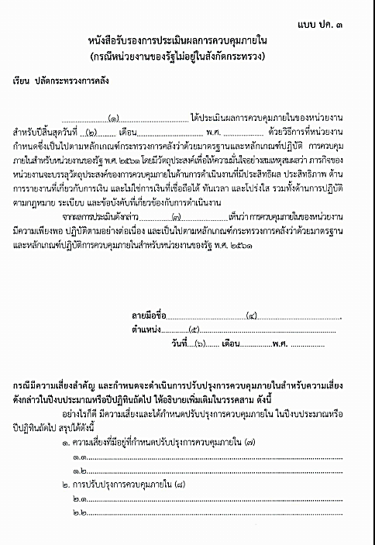

แนวทางปฏิบัติงานการควบคุมภายใน ๒๒
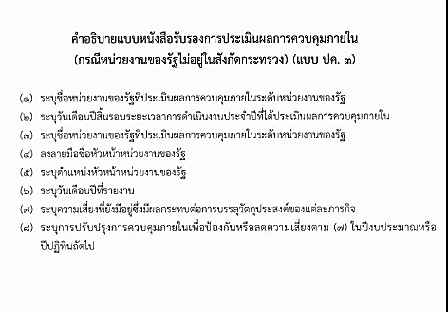

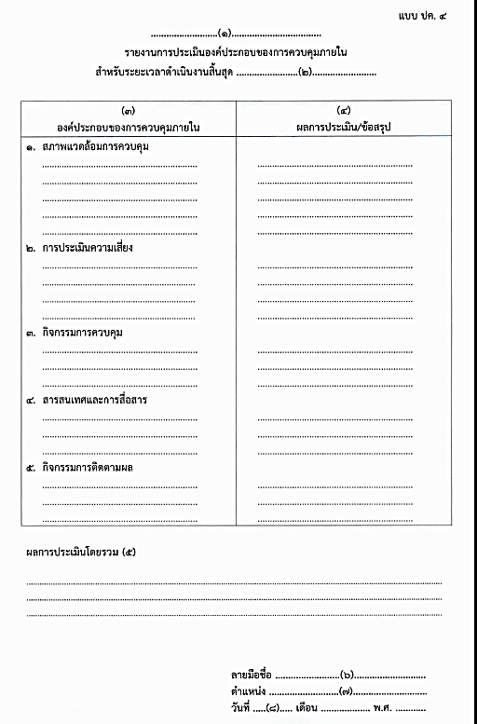
แนวทางปฏิบัติงานการควบคุมภายใน ๒๓
แนวทางปฏิบัติงานการควบคุมภายใน ๒๔
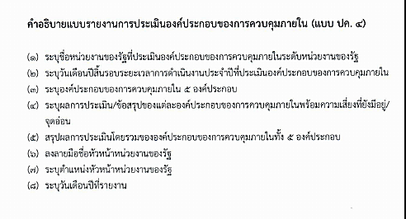

แนวทางปฏิบัติงานการควบคุมภายใน ๒๕
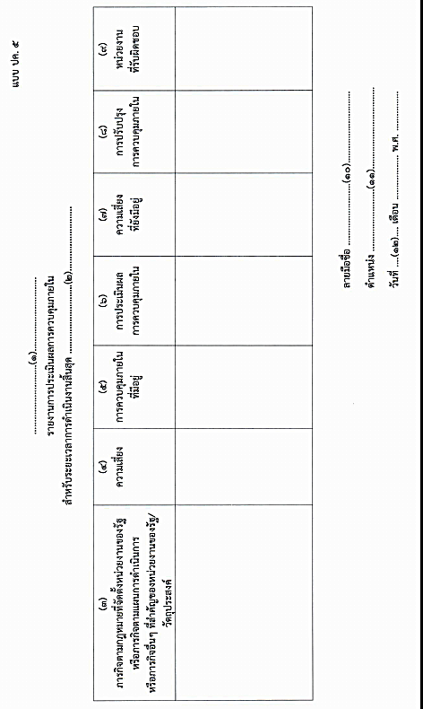

แนวทางปฏิบัติงานการควบคุมภายใน ๒๖
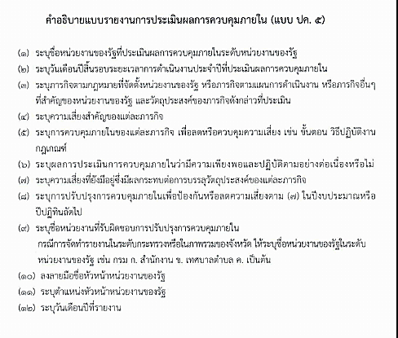

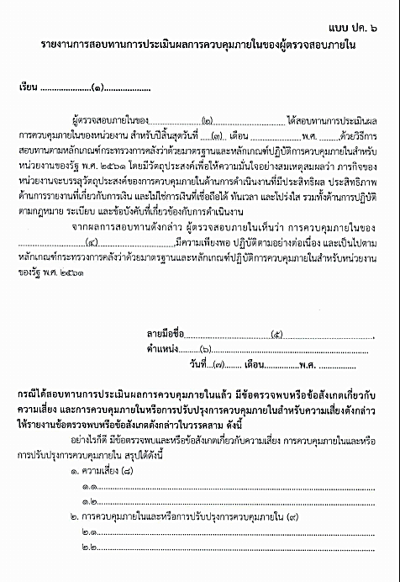
แนวทางปฏิบัติงานการควบคุมภายใน ๒๗
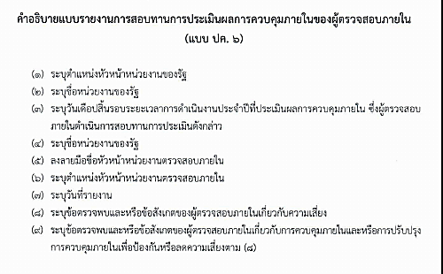
แนวทางปฏิบัติงานการควบคุมภายใน ๒๘

แนวทางปฏิบัติงานการควบคุมภายใน ๒๙

แนวทางปฏิบัติงานการควบคุมภายใน
แบบรายงานการประเมินผลการควบคุมภายใน
ของ

สำนักงานคณะกรรมการการศึกษาขั้นพื้นฐาน
สำนักงานเขตพื้นที่การศึกษา
โรงเรียน

แนวทางปฏิบัติงานการควบคุมภายใน ๓๐

แบบ ปค.๑
หนังสือรับรองการประเมินผลการควบคุมภายใน
เรียน .........................(๑).................................
.......................(๒)................................ ได้ประเมินผลการควบคุมภายในของหน่วยงานสำหรับ ปีสิ้นสุดวันที่....(๓)........เดือน.................พ.ศ..................... ด้วยวิธีการที่หน่วยงานกำหนดซึ่งเป็นไปตามหลักเกณฑ์กระทรวงการคลังว่าด้วยมาตรฐานและหลักเกณฑ์ปฏิบัติ การควบคุมภายในสำหรับหน่วยงานของรัฐ พ.ศ. ๒๕๖๑ โดยมีวัตถุประสงค์เพื่อให้ความมั่นใจอย่างสมเหตุสมผลว่าภารกิจของหน่วยงานจะบรรลุวัตถุประสงค์ของการควบคุมภายในด้านการดำเนินงานที่มีประสิทธิผล ประสิทธิภาพ ด้านการรายงานที่เกี่ยวกับการเงิน และไม่ใช่การเงินที่เชื่อถือได้ ทันเวลาและโปร่งใสรวมทั้ง ด้านการปฏิบัติตามกฎหมาย ระเบียบและข้อบังคับที่เกี่ยวข้องกับการดำเนินงาน
จากผลการประเมินดังกล่าว............(๔).........................เห็นว่า การควบคุมภายในของหน่วยงานมีความเพียงพอ ปฏิบัติตามอย่างต่อเนื่อง และเป็นไปตามหลักเกณฑ์กระทรวงการคลังว่าด้วยมาตรฐานและหลักเกณฑ์ปฏิบัติการควบคุมภายในสำหรับหน่วยงานของรัฐ พ.ศ.๒๕๖๑ ภายใต้การกำกับดูแลของ................(๕).....................
อย่างไรก็ดี มีความเสี่ยงและได้กำหนดปรับปรุงการควบคุมภายใน ในปีงบประมาณ สรุปได้ดังนี้
ด้าน/กลุ่ม/งาน.................(๖)........................
ชื่อกิจกรรม......(๗)........................
๑. ความเสี่ยงที่มีอยู่ที่ต้องกำหนดปรับปรุงการควบคุมภายใน (๘)
๑.๑ ...........................................................................................................................................
๑.๒.............................................................................................................................................
๒. การปรับปรุงการควบคุมภายใน (๙)
๒.๑.............................................................................................................................................
๒.๒.............................................................................................................................................

ลายมือชื่อ.................(๑๐).................................................
ตำแหน่ง.................(๑๑)................................................
วันที่........(๑๒).....เดือน.......................พ.ศ....................

แนวทางปฏิบัติงานการควบคุมภายใน ๓๑

คำอธิบายแบบหนังสือรับรองการประเมินผลการควบคุมภายใน
(ระดับ สพฐ. สพท.และโรงเรียน) (แบบ ปค.๑)
- ระบุตำแหน่งผู้กำกับดูแลหน่วยงาน (ระดับสำนักงานคณะกรรมการการศึกษาขั้นพื้นฐาน คือ รัฐมนตรีว่าการกระทรวงศึกษาธิการ ระดับสำนักงานเขตพื้นที่การศึกษา คือ เลขาธิการคณะกรรมการการศึกษาขั้นพื้นฐาน หรือระดับโรงเรียน คือ ผู้อำนวยการสำนักงานเขตพื้นที่การศึกษา)
- ระบุชื่อหน่วยงานที่ประเมินผลการควบคุมภายใน (สำนักงานคณะกรรมการการศึกษา ขั้นพื้นฐาน สำนักงานเขตพื้นที่การศึกษาหรือโรงเรียน)
- ระบุวัน เดือน ปี สิ้นรอบระยะเวลาการดำเนินงานประจำปีที่ได้ประเมินผลการควบคุมภายใน (วันที่ ๓๐ กันยายน พ.ศ........)
- ระบุชื่อหน่วยงานที่ประเมินผลการควบคุมภายใน (สำนักงานคณะกรรมการการศึกษา ขั้นพื้นฐาน สำนักงานเขตพื้นที่การศึกษาหรือโรงเรียน)
- ระบุตำแหน่งผู้กำกับดูแลของหน่วยงาน (ระดับสำนักงานคณะกรรมการการศึกษาขั้นพื้นฐาน คือ รัฐมนตรีว่าการกระทรวงศึกษาธิการ ระดับสำนักงานเขตพื้นที่การศึกษา คือ เลขาธิการคณะกรรมการการศึกษาขั้นพื้นฐาน ระดับโรงเรียน คือ ผู้อำนวยการสำนักงานเขตพื้นที่การศึกษา)
- ระบุด้านในระดับสำนักงานคณะกรรมการการศึกษาขั้นพื้นฐาน ระบุกลุ่มในระดับสำนักงาน เขตพื้นที่การศึกษาหรือระบุงานในระดับโรงเรียน
- ระบุชื่อกิจกรรมที่ปรากฏในแบบ ปค.๕
- ระบุความเสี่ยงที่ยังมีอยู่ โดยนำรายละเอียดข้อมูลในแบบ ปค.๕ (ช่อง ๕) มาระบุ
- ระบุการปรับปรุงการควบคุมภายใน โดยนำรายละเอียดข้อมูลในแบบ ปค.๕ (ช่อง ๖) มาระบุ
- ลงลายมือชื่อหัวหน้าหน่วยงาน (ระดับสำนักงานคณะกรรมการการศึกษาขั้นพื้นฐาน คือ เลขาธิการคณะกรรมการการศึกษาขั้นพื้นฐาน ระดับสำนักงานเขตพื้นที่การศึกษา คือ ผู้อำนวยการสำนักงานเขตพื้นที่การศึกษา หรือระดับโรงเรียน คือ ผู้อำนวยการโรงเรียน)
- ระบุตำแหน่งหัวหน้าหน่วยงาน
- ระบุวัน เดือน ปี ที่รายงาน(หัวหน้าหน่วยงานลงนามในรายงานวันใด ให้ระบุวันที่ลงนาม วันนั้น เช่น ลงนามวันที่ ๒๐ พฤศจิกายน ๒๕๖๒ ให้ระบุวันที่ ๒๐ พฤศจิกายน ๒๕๖๒)

แบบ ปค.๔
แนวทางปฏิบัติงานการควบคุมภายใน ๓๒

สำนักงานคณะกรรมการการศึกษาขั้นพื้นฐาน สำนักงานเขตพื้นที่การศึกษาหรือโรงเรียน..................
รายงานการประเมินองค์ประกอบของการควบคุมภายใน
สำหรับระยะเวลาดำเนินงานสิ้นสุด วันที่ ๓๐ เดือนกันยายน พ.ศ............

องค์ประกอบของการควบคุมภายใน  (๑) | ผลการประเมิน/ข้อสรุป  (๒)
๑.สภาพแวดล้อมการควบคุม  ………………………………………………………………………  ………………………………………………………………………  ๒. การประเมินความเสี่ยง  ……………………………………………………………………..  ……………………………………………………………………..  ๓. กิจกรรมการควบคุม  ..............................................................................  ..............................................................................  ๔.สารสนเทศและการสื่อสาร  ……………………………………………………………………..  ……………………………………………………………………..  ๕. กิจกรรมการติดตามผล  ……………………………………………………………………..  …………………………………………………………………….. | .........................................................................  .........................................................................  …………………………………………………………………  …………………………………………………………………  …………………………………………………………………  …………………………………………………………………  …………………………………………………………………  …………………………………………………………………  ………………………………………………………………..  ………………………………………………………………..

ผลการประเมินโดยรวม (๓)
สำนักงานคณะกรรมการการศึกษาขั้นพื้นฐาน สำนักงานเขตพื้นที่การศึกษาหรือโรงเรียน..........ได้ประเมินองค์ประกอบของมาตรฐานการควบคุมภายในครบ ๕ องค์ประกอบแล้ว ปรากฏว่า เป็นไปตามหลักเกณฑ์กระทรวงการคลังว่าด้วยมาตรฐานและหลักเกณฑ์ปฏิบัติการควบคุมภายในสำหรับหน่วยงานของรัฐ พ.ศ.๒๕๖๑ เพียงพอ เหมาะสม แต่อย่างไรก็ตามสำนักงานคณะกรรมการการศึกษาขั้นพื้นฐาน สำนักงานเขตพื้นที่การศึกษาหรือโรงเรียนได้จัดทำแผนการปรับปรุงการควบคุมภายใน ตามแบบ ปค.๕ ด้วยแล้ว
ลายมือชื่อ...........(๔)....................................
ตำแหน่ง..............(๕)...................................
วันที่.....(๖)...เดือน......................พ.ศ............
แนวทางปฏิบัติงานการควบคุมภายใน ๓๓

คำอธิบายแบบรายงานการประเมินองค์ประกอบของการควบคุมภายใน (แบบ ปค.๔)
- ระบุองค์ประกอบของการควบคุมภายใน ๕ องค์ประกอบโดยสรุปจุดประเมินของแต่ละองค์ประกอบเป็นความเรียง
- ระบุผลการประเมิน/ข้อสรุปของแต่ละองค์ประกอบของการควบคุมภายในพร้อมความเสี่ยง ที่ยังมีอยู่/จุดอ่อน
- สรุปผลการประเมินโดยรวมขององค์ประกอบของการควบคุมภายในทั้ง ๕ องค์ประกอบว่า เป็นไปตามหลักเกณฑ์กระทรวงการคลังว่าด้วยมาตรฐานและหลักเกณฑ์ปฏิบัติการควบคุมภายในสำหรับหน่วยงานของรัฐ พ.ศ.๒๕๖๑ หรือไม่ อย่างไร
- ลงลายมือชื่อหัวหน้าหน่วยงาน (ระดับสำนักงานคณะกรรมการการศึกษาขั้นพื้นฐาน คือ เลขาธิการคณะกรรมการการศึกษาขั้นพื้นฐาน ระดับสำนักงานเขตพื้นที่การศึกษา คือ ผู้อำนวยการสำนักงานเขตพื้นที่การศึกษา หรือระดับโรงเรียน คือ ผู้อำนวยการโรงเรียน )
- ระบุตำแหน่งหัวหน้าหน่วยงาน
- ระบุวัน เดือน ปี ที่รายงาน(หัวหน้าหน่วยงานลงนามในรายงานวันใด ให้ระบุวันที่ลงนาม วันนั้น เช่น ลงนามวันที่ ๒๐ พฤศจิกายน ๒๕๖๒ ให้ระบุวันที่ ๒๐ พฤศจิกายน ๒๕๖๒)

สำนักงานคณะกรรมการการศึกษาขั้นพื้นฐาน สำนักงานเขตพื้นที่การศึกษาหรือโรงเรียน.................
แบบ ปค.๕
แนวทางปฏิบัติงานการควบคุมภายใน ๓๔
รายงานการประเมินผลการควบคุมภายใน
สำหรับระยะเวลาการดำเนินงานสิ้นสุด วันที่ ๓๐ เดือนกันยายน พ.ศ..........
ภารกิจตามกฎหมายที่จัดตั้งหน่วยงานของรัฐหรือภารกิจตามแผนการดำเนินการหรือภารกิจอื่นๆที่สำคัญของหน่วยงานของรัฐ/วัตถุประสงค์  (๑) | ความเสี่ยง  (๒) | การควบคุมภายใน ที่มีอยู่  (๓) | การประเมินผล การควบคุมภายใน  (๔) | ความเสี่ยง ที่ยังมีอยู่  (๕) | การปรับปรุง การควบคุมภายใน  (๖) | หน่วยงาน ที่รับผิดชอบ  (๗)

ลายมือชื่อ..............(๘).................................
ตำแหน่ง............(๙).....................................
วันที่.....(๑๐)....เดือน..................พ.ศ...........

แนวทางปฏิบัติงานการควบคุมภายใน ๓๕

คำอธิบายแบบรายงานการประเมินผลการควบคุมภายใน (แบบ ปค.๕)
- ระบุกิจกรรมตามภารกิจของหน่วยงานพร้อมทั้งวัตถุประสงค์ของกิจกรรม
- ระบุความเสี่ยงสำคัญที่ทำให้ภารกิจนั้นไม่บรรลุวัตถุประสงค์
- ระบุกิจกรรมการปฏิบัติงานในแต่ละขั้นตอนของกิจกรรม
- ระบุผลการประเมินการควบคุมภายในว่ามีความเพียงพอและปฏิบัติตามการควบคุมที่มีอยู่ ตาม (๓) หรือไม่
- ระบุความเสี่ยงที่ยังมีอยู่ซึ่งมีผลกระทบต่อการบรรลุวัตถุประสงค์ของแต่ละภารกิจ
- ระบุการปรับปรุงการควบคุมภายในเพื่อป้องกันหรือลดความเสี่ยงตาม (๕) ในปีงบประมาณ
- ระบุชื่อหน่วยงานที่รับผิดชอบและระยะเวลากำหนดเสร็จ
- ลงลายมือชื่อหัวหน้าหน่วยงาน (ระดับสำนักงานคณะกรรมการการศึกษาขั้นพื้นฐาน คือ เลขาธิการคณะกรรมการการศึกษาขั้นพื้นฐาน ระดับสำนักงานเขตพื้นที่การศึกษา คือ ผู้อำนวยการสำนักงานเขตพื้นที่การศึกษา หรือระดับโรงเรียน คือ ผู้อำนวยการโรงเรียน )
- ระบุตำแหน่งหัวหน้าหน่วยงาน
- ระบุวัน เดือน ปี ที่รายงาน(หัวหน้าหน่วยงานลงนามในรายงานวันใด ให้ระบุวันที่ลงนาม วันนั้น เช่น ลงนามวันที่ ๒๐ พฤศจิกายน ๒๕๖๒ ให้ระบุวันที่ ๒๐ พฤศจิกายน ๒๕๖๒)

แบบติดตาม ปค.๕
แนวทางปฏิบัติงานการควบคุมภายใน ๓๖
สำนักงานคณะกรรมการการศึกษาขั้นพื้นฐาน สำนักงานเขตพื้นที่การศึกษาหรือโรงเรียน.................
รายงานการติดตามการประเมินผลการควบคุมภายใน
ณ วันที่ ๓๐ เดือนกันยายน พ.ศ..........
ภารกิจตามกฎหมายที่จัดตั้งหน่วยงานของรัฐหรือภารกิจตามแผนการดำเนินการหรือภารกิจอื่นๆที่สำคัญของหน่วยงานของรัฐ/วัตถุประสงค์  (๑) | ความเสี่ยง  (๒) | การควบคุมภายใน ที่มีอยู่  (๓) | การประเมินผล การควบคุมภายใน  (๔) | ความเสี่ยง ที่ยังมีอยู่  (๕) | การปรับปรุง การควบคุมภายใน  (๖) | หน่วยงาน ที่รับผิดชอบ  (๗) | วิธีการติดตาม และสรุปผล การประเมิน/ข้อคิดเห็น  (๘)
ลายมือชื่อ...............(๙)................................
ตำแหน่ง.............(๑๐).................................
วันที่.....(๑๑)....เดือน..................พ.ศ...........
แนวทางปฏิบัติงานการควบคุมภายใน ๓๗

คำอธิบายแบบรายงานการประเมินผลการควบคุมภายใน (แบบติดตาม ปค.๕)
- ระบุกิจกรรมตามภารกิจของหน่วยงานพร้อมทั้งวัตถุประสงค์ของกิจกรรม
- ระบุความเสี่ยงสำคัญที่ทำให้ภารกิจนั้นไม่บรรลุวัตถุประสงค์
- ระบุกิจกรรมการปฏิบัติงานในแต่ละขั้นตอนของกิจกรรม
- ระบุผลการประเมินการควบคุมภายในว่ามีความเพียงพอและปฏิบัติตามการควบคุมที่มีอยู่ ตาม (๓) หรือไม่
- ระบุความเสี่ยงที่ยังมีอยู่ซึ่งมีผลกระทบต่อการบรรลุวัตถุประสงค์ของแต่ละภารกิจ
- ระบุการปรับปรุงการควบคุมภายในเพื่อป้องกันหรือลดความเสี่ยงตาม (๕) ในปีงบประมาณ
- ระบุชื่อหน่วยงานที่รับผิดชอบและระยะเวลากำหนดเสร็จ
- ระบุวิธีการติดตามจากอะไร (เอกสาร/สอบถาม/สัมภาษณ์ผู้ที่เกี่ยวข้อง) และแต่ละกิจกรรมในช่อง (๖) ได้ดำเนินการอย่างไร และสรุปผลการดำเนินงานในเชิงปริมาณและเชิงคุณภาพพร้อมทั้งให้ความคิดเห็นว่าต้องดำเนินการจัดทำแผนการปรับปรุงเพิ่มเติมหรือลดความเสี่ยงลงอยู่ในระดับที่ยอมรับได้
- ลงลายมือชื่อหัวหน้าหน่วยงาน (ระดับสำนักงานคณะกรรมการการศึกษาขั้นพื้นฐาน คือ เลขาธิการคณะกรรมการการศึกษาขั้นพื้นฐาน ระดับสำนักงานเขตพื้นที่การศึกษา คือ ผู้อำนวยการสำนักงานเขตพื้นที่การศึกษา หรือระดับโรงเรียน คือ ผู้อำนวยการโรงเรียน )
- ระบุตำแหน่งหัวหน้าหน่วยงาน
- ระบุวัน เดือน ปี ที่รายงาน(หัวหน้าหน่วยงานลงนามในรายงานวันใด ให้ระบุวันที่ลงนาม วันนั้น เช่น ลงนามวันที่ ๒๐ พฤศจิกายน ๒๕๖๒ ให้ระบุวันที่ ๒๐ พฤศจิกายน ๒๕๖๒)

แนวทางปฏิบัติงานการควบคุมภายใน ๓๘

แบบ ปค.๖
รายงานการสอบทานการประเมินผลการควบคุมภายในของผู้ตรวจสอบภายใน
เรียน .................(๑)..........................
ผู้ตรวจสอบภายในของ..................(๒).......................ได้สอบทานการประเมินผลการควบคุมภายในของหน่วยงาน สำหรับปีสิ้นสุดวันที่ .....(๓)...เดือน...........พ.ศ............ ด้วยวิธีการสอบทานตามหลักเกณฑ์กระทรวงการคลังว่าด้วยมาตรฐานและหลักเกณฑ์ปฏิบัติการควบคุมภายในสำหรับหน่วยงานของรัฐ พ.ศ.๒๕๖๑ โดยมีวัตถุประสงค์เพื่อให้ความมั่นใจอย่างสมเหตุสมผลว่า ภารกิจของหน่วยงานจะบรรลุวัตถุประสงค์ของการควบคุมภายในด้านการดำเนินงานที่มีประสิทธิผล ประสิทธิภาพ ด้านการรายงานที่เกี่ยวกับการเงิน และไม่ใช่การเงินที่เชื่อถือได้ ทันเวลา และโปร่งใส รวมทั้ง ด้านการปฏิบัติตามกฎหมาย ระเบียบและข้อบังคับที่เกี่ยวข้องกับการดำเนินงาน
จากผลการสอบทานดังกล่าว ผู้ตรวจสอบภายในเห็นว่า การควบคุมภายในของ.........(๔)...........
มีความเพียงพอ ปฏิบัติตามอย่างต่อเนื่องและเป็นไปตามหลักเกณฑ์กระทรวงการคลังว่าด้วยมาตรฐานและหลักเกณฑ์ปฏิบัติการควบคุมภายในสำหรับหน่วยงานของรัฐ พ.ศ.๒๕๖๑
อย่างไรก็ดี มีข้อตรวจพบและข้อสังเกตเกี่ยวกับความเสี่ยงการควบคุมภายในและการปรับปรุงการควบคุมภายใน สรุปได้ดังนี้
๑. ความเสี่ยง (๕)
๑.๑......................................................................................................................................
๑.๒......................................................................................................................................
๒. การปรับปรุงการควบคุมภายใน (๖)
๒.๑......................................................................................................................................
๒.๒......................................................................................................................................

ลายมือชื่อ...........(๗)....................................
ตำแหน่ง..............(๘)...................................
วันที่.....(๙)...เดือน......................พ.ศ...........

แนวทางปฏิบัติงานการควบคุมภายใน ๓๙

คำอธิบายแบบรายงานการประเมินผลการควบคุมภายใน (แบบ ปค.๖)
- ระบุตำแหน่งหัวหน้าหน่วยงาน (ระดับสำนักงานคณะกรรมการการศึกษาขั้นพื้นฐาน คือ เลขาธิการคณะกรรมการการศึกษาขั้นพื้นฐาน ระดับสำนักงานเขตพื้นที่การศึกษา คือ ผู้อำนวยการสำนักงานเขตพื้นที่การศึกษา)
- ระบุชื่อหน่วยงาน (สำนักงานคณะกรรมการการศึกษาขั้นพื้นฐาน หรือสำนักงานเขตพื้นที่การศึกษา)
- ระบุวันเดือนปี สิ้นสุดปีงบประมาณ (๓๐ กันยายน พ.ศ.......)
- ระบุชื่อหน่วยงาน (สำนักงานคณะกรรมการการศึกษาขั้นพื้นฐาน หรือ สำนักงานสำนักงาน เขตพื้นที่การศึกษา)
- ระบุข้อตรวจพบและหรือข้อสังเกตของผู้อำนวยการหน่วยตรวจสอบภายในเกี่ยวกับความเสี่ยงโดยไม่คัดลอกข้อความจากแบบ ปค. 1
- ระบุข้อตรวจพบและหรือข้อสังเกตของผู้อำนวยการหน่วยตรวจสอบภายในเกี่ยวกับการควบคุมภายในและหรือการปรับปรุงการควบคุมภายในเพื่อป้องกันหรือลดความเสี่ยงตาม (๕)
- ลงลายมือชื่อผู้อำนวยการหน่วยตรวจสอบภายใน
- ระบุตำแหน่งผู้อำนวยการหน่วยตรวจสอบภายใน
- ระบุวัน เดือน ปี ที่รายงาน(ผู้อำนวยการหน่วยตรวจสอบภายในลงนามในรายงานวันใดให้ระบุวันที่ลงนามวันนั้น เช่น ลงนามวันที่ ๓๐ พฤศจิกายน ๒๕๖๒ ให้ระบุวันที่ ๓๐ พฤศจิกายน ๒๕๖๒)

แนวทางปฏิบัติงานการควบคุมภายใน ๔๐

แบบประเมินองค์ประกอบของการควบคุมภายใน
จุดที่ควรประเมิน  (๑) | ความเห็น/คำอธิบาย  (๒)
๑. สภาพแวดล้อมการควบคุม
(๑) หน่วยงานแสดงให้เห็นถึงการยึดมั่นในคุณค่าของความซื่อตรงและจริยธรรม
(๒) ผู้กำกับดูแลของหน่วยงานแสดงให้เห็นถึงความเป็นอิสระจากฝ่ายบริหารและมีหน้าที่กำกับดูแลให้มีการพัฒนาหรือปรับปรุงการควบคุมภายใน รวมถึงการดำเนินการเกี่ยวกับการควบคุมภายใน
(๓) หัวหน้าหน่วยงานจัดให้มีโครงสร้างองค์กร สายการบังคับบัญชาอำนาจหน้าที่และความรับผิดชอบที่เหมาะสมในการบรรลุวัตถุประสงค์ของหน่วยงานของรัฐภายใต้การกำกับดูแลของ ผู้กำกับดูแล
(๔) หน่วยงานของรัฐแสดงให้เห็นถึงความมุ่งมั่น ในการสร้างแรงจูงใจ พัฒนาและรักษาบุคลากร ที่มีความรู้ความสามารถที่สอดคล้องกับวัตถุประสงค์ของหน่วยงาน
(๕) หน่วยงานกำหนดให้บุคลากรมีหน้าที่และความรับผิดชอบต่อผลการปฏิบัติงานตามระบบการควบคุมภายใน เพื่อให้บรรลุวัตถุประสงค์ของหน่วยงาน

สรุป/วิธีการที่ควรปฏิบัติ (๓)
......................................................................................................................................................................................................................................................................................................................................
ผู้ประเมิน....................(๔).........................
วันที่.......(๕)......เดือน.................พ.ศ.......

แนวทางปฏิบัติงานการควบคุมภายใน ๔๑

จุดที่ควรประเมิน  (๑) | ความเห็น/คำอธิบาย  (๒)
๒. การประเมินความเสี่ยง
(๖) หน่วยงานระบุวัตถุประสงค์การควบคุมภายในของการปฏิบัติงานให้สอดคล้อง กับวัตถุประสงค์ขององค์กรไว้อย่างชัดเจนและเพียงพอที่จะสามารถระบุและประเมินความเสี่ยง ที่เกี่ยวข้องกับวัตถุประสงค์
(๗) หน่วยงานระบุความเสี่ยงที่มีผลต่อการบรรลุวัตถุประสงค์การควบคุมภายในอย่างครอบคลุม ทั้งหน่วยงานและวิเคราะห์ความเสี่ยงเพื่อกำหนดวิธีการจัดการความเสี่ยงนั้น
(๘) หน่วยงานพิจารณาโอกาสที่อาจเกิด การทุจริต เพื่อประกอบการประเมินความเสี่ยง ที่ส่งผลต่อการบรรลุวัตถุประสงค์
(๙) หน่วยงานระบุและประเมินการเปลี่ยนแปลง ที่อาจมีผลกระทบอย่างมีนัยสำคัญต่อระบบ การควบคุมภายใน

สรุป/วิธีการที่ควรปฏิบัติ
......................................................................................................................................................................................................................................................................................................................................

ผู้ประเมิน..................................................
วันที่...............เดือน.................พ.ศ..........
แนวทางปฏิบัติงานการควบคุมภายใน ๔๒

จุดที่ควรประเมิน  (๑) | ความเห็น/คำอธิบาย  (๒)
๓. กิจกรรมการควบคุม
(๑๐) หน่วยงานระบุและพัฒนากิจกรรม การควบคุม เพื่อลดความเสี่ยงในการบรรลุวัตถุประสงค์ให้อยู่ในระดับที่ยอมรับได้
(๑๑) หน่วยงานระบุและพัฒนากิจกรรม การควบคุมทั่วไปด้านเทคโนโลยี เพื่อสนับสนุนการบรรลุวัตถุประสงค์
(๑๒) หน่วยงานจัดให้มีกิจกรรมการควบคุม โดยกำหนดไว้ในนโยบาย ประกอบด้วยผลสำเร็จ ที่คาดหวังและขั้นตอนการปฏิบัติงาน เพื่อนำนโยบายไปสู่การปฏิบัติจริง

สรุป/วิธีการที่ควรปฏิบัติ
......................................................................................................................................................................................................................................................................................................................................

ผู้ประเมิน..................................................
วันที่...............เดือน.................พ.ศ.........
แนวทางปฏิบัติงานการควบคุมภายใน ๔๓

จุดที่ควรประเมิน  (๑) | ความเห็น/คำอธิบาย  (๒)
๔. สารสนเทศและการสื่อสาร
(๑๓) หน่วยงานจัดทำหรือจัดหาและ ใช้สารสนเทศที่เกี่ยวข้องและมีคุณภาพ เพื่อสนับสนุนให้มีการปฏิบัติตามการควบคุมภายในที่กำหนด
(๑๔) หน่วยงานมีการสื่อสารภายในเกี่ยวกับสารสนเทศ รวมถึงวัตถุประสงค์และ ความรับผิดชอบที่มีต่อการควบคุมภายใน ซึ่งมีความจำเป็นในการสนับสนุนให้มีการปฏิบัติตามการควบคุมภายในที่กำหนด
(๑๕) หน่วยงานมีการสื่อสารกับบุคคลภายนอกเกี่ยวกับเรื่องที่มีผลกระทบต่อการปฏิบัติตาม การควบคุมภายในที่กำหนด

สรุป/วิธีการที่ควรปฏิบัติ
......................................................................................................................................................................................................................................................................................................................................

ผู้ประเมิน..................................................
วันที่...............เดือน.................พ.ศ..........

แนวทางปฏิบัติงานการควบคุมภายใน ๔๔

จุดที่ควรประเมิน  (๑) | ความเห็น/คำอธิบาย  (๒)
๕. กิจกรรมการติดตามผล
(๑๖) หน่วยงานระบุ พัฒนาและดำเนินการประเมินผลระหว่างการปฏิบัติงานและหรือ การประเมินผลเป็นรายครั้งตามที่กำหนด เพื่อให้เกิดความมั่นใจว่าได้มีการปฏิบัติตามองค์ประกอบของการควบคุมภายใน
(๑๗) หน่วยงานประเมินผลและสื่อสารข้อบกพร่อง หรือจุดอ่อนของการควบคุมภายในอย่างทันเวลาต่อฝ่ายบริหารและผู้กำกับดูแล เพื่อให้ผู้รับผิดชอบสามารถสั่งการแก้ไข ได้อย่างเหมาะสม

สรุป/วิธีการที่ควรปฏิบัติ
......................................................................................................................................................................................................................................................................................................................................

ผู้ประเมิน...................................................
วันที่.............เดือน.................พ.ศ............
แนวทางปฏิบัติงานการควบคุมภายใน ๔๕

คำอธิบายแบบประเมินองค์ประกอบของการควบคุมภายใน
- หัวข้อของจุดประเมินต่างๆ ที่หน่วยงานต้องประเมิน
- หน่วยงานประเมินว่าหัวข้อของจุดประเมินต่างๆ นั้น หน่วยงานมีการปฏิบัติหรือไม่ อย่างไร
- หน่วยงานต้องสรุป/วิธีการที่ควรปฏิบัติโดยรวมของแต่ละองค์ประกอบว่าเป็นอย่างไร
- ผู้ประเมินเป็นคณะกรรมการประเมินผลการควบคุมภายในของหน่วยงาน
- ระบุวัน เดือน ปี ที่คณะกรรมการประเมินผลการควบคุมภายในของหน่วยงานดำเนินการประเมินแล้วเสร็จ (คณะกรรมการฯ ประเมินแล้วเสร็จวันที่ ๒๕ พฤศจิกายน ๒๕๖๒ ให้ระบุวันที่ ๒๕ พฤศจิกายน ๒๕๖๒)

แนวทางปฏิบัติงานการควบคุมภายใน ๔๖

แนวทางปฏิบัติงานการควบคุมภายในของ สพฐ. สพท.และโรงเรียน
............................................
ณ วันที่ ๓๐ กันยายน ของทุกปี
สำนักงานคณะกรรมการการศึกษาขั้นพื้นฐาน สำนักงานเขตพื้นที่การศึกษาและโรงเรียน ให้ดำเนินการติดตามประเมินผลการควบคุมภายในให้เป็นไปตามหลักเกณฑ์กระทรวงการคลังว่าด้วยมาตรฐานและหลักเกณฑ์ปฏิบัติการควบคุมภายในสำหรับหน่วยงานของรัฐ พ.ศ. ๒๕๖๑ ดังนี้
สำนัก/กลุ่ม/หน่วย/งาน
- นำแบบ ปค. ๕ (ของปีที่แล้ว ) มาติดตามผลการดำเนินงานว่าได้ดำเนินการตาม แผนการปรับปรุงหรือไม่ ผลเป็นอย่างไร แล้วสรุปลงในแบบติดตาม ปค. ๕
- นำกิจกรรม/งานในระดับหน่วยงานย่อยมาวิเคราะห์หาความเสี่ยงตามแบบประเมิน การควบคุมภายในด้วยตนเอง (แบบ CSA)
- เมื่อดำเนินการตามข้อ ๑-๒ เรียบร้อยแล้ว ให้นำกิจกรรม/งาน ที่ผลการดำเนินงานยังไม่ลด ความเสี่ยงลงตามข้อ ๑ และกิจกรรม/งานที่เป็นความเสี่ยงที่พบใหม่ตามข้อ ๒ มาหามาตรการ/แนวทางการปรับปรุงแล้วกำหนดผู้รับผิดชอบและระยะเวลาที่ดำเนินการเสร็จแล้วสรุปลงใน แบบ ปค. ๕
- จัดส่งแบบ ปค. ๕ และแบบติดตาม ปค. ๕ ให้ผู้รับผิดชอบของหน่วยงาน
สพฐ./สพท./โรงเรียน
- แต่งตั้งคณะกรรมการประเมินผลการควบคุมภายใน
- นำแบบ ปค.๕ (ของปีที่แล้ว) มาติดตามผลการดำเนินงานว่าได้ดำเนินการตาม แผนการปรับปรุงหรือไม่ ผลเป็นอย่างไร แล้วสรุปลงในแบบติดตาม ปค. ๕
- ประเมินองค์ประกอบของการควบคุมภายใน (๕ องค์ประกอบ) ในระดับหน่วยงาน แล้วสรุปลงในแบบ ปค. ๔
- เมื่อดำเนินการตามข้อ ๑-๓ เรียบร้อยแล้ว ให้นำกิจกรรม/งานที่ผลการดำเนินงานยังไม่ลด ความเสี่ยงลงตามข้อ ๒ และกิจกรรม/งานที่เป็นความเสี่ยงที่พบใหม่ตามข้อ ๓ และ แบบ ปค.๕ ของกลุ่ม/งาน ที่ส่งมาให้หน่วยงาน โดยให้คณะกรรมการร่วมกันพิจารณาคัดเลือกกิจกรรม/งานที่เป็นความเสี่ยงในระดับหน่วยงาน แล้วสรุปลงในแบบ ปค. ๕
- นำรายละเอียดของกิจกรรม/งานที่ปรากฏในแบบ ปค.๕ มาใส่ในแบบ ปค. ๑
- ระดับ สพท. ให้ดำเนินการสรุปความเสี่ยงของสถานศึกษาในสังกัดลงในแบบ ปค.๑ และ ระดับ สพฐ. ให้ดำเนินการสรุปความเสี่ยงของ สพท. ลงในแบบ ปค.๑
- ส่งร่างรายงานแบบ ปค. ๑ แบบ ปค. ๔ แบบ ปค. ๕ และแบบติดตาม ปค. ๕ ให้ผู้อำนวยการหน่วยตรวจสอบภายในของ สพฐ. หรือ สพท. สอบทานร่างรายงานดังกล่าว แล้วผู้อำนวยการหน่วยตรวจสอบภายในสรุปผลการสอบทานลงในแบบ ปค.๖
แนวทางปฏิบัติงานการควบคุมภายใน ๔๗

๘. เมื่อผู้อำนวยการหน่วยตรวจสอบภายในสอบทานเสร็จเรียบร้อยแล้ว ให้นำแบบรายงาน
ดังกล่าวเสนอเลขาธิการคณะกรรมการการศึกษาขั้นพื้นฐานหรือผู้อำนวยการสำนักงาน
เขตพื้นที่การศึกษาพิจารณาลงนาม
- ระดับโรงเรียนจัดส่งแบบ ปค. ๑ แบบ ปค.๔ แบบ ปค.๕ แบบติดตาม ปค.๕ ให้ สพท. ภายในวันที่ ๓๑ ตุลาคม ของทุกปี
- ระดับ สพท. จัดส่งแบบ ปค. ๑ แบบ ปค.๔ แบบ ปค.๕ แบบติดตาม ปค.๕ และแบบ ปค.๖ ให้ สพฐ. ภายในวันที่ ๓๐ พฤศจิกายนของทุกปี
- ระดับ สพฐ. จัดส่งแบบ ปค. ๑ แบบ ปค.๔ แบบ ปค.๕ แบบติดตาม ปค.๕ และแบบ ปค.๖ ให้ รมว.ศธ. และ สป.ศธ. ภายในวันที่ ๓๐ ธันวาคมของทุกปี

สรุปขั้นตอนการจัดทำรายงาน
๑. หน่วยงานย่อย (สำนัก/กลุ่ม/หน่วย/งาน)

การประเมินด้วยตนเอง (CSA)
แบบ ปค. ๕
(ปีที่แล้ว)

แบบติดตาม ปค. ๕

แบบ ปค. ๕
(ปีนี้)

แบบฟอร์มของสำนัก/กลุ่ม/หน่วย/งาน
แบบ ปค.๕ : รายงานการประเมินผลการควบคุมภายใน
แบบติดตาม ปค.๕ : รายงานการติดตามการประเมินผลการควบคุมภายใน

แนวทางปฏิบัติงานการควบคุมภายใน ๔๘

๒. หน่วยงาน (สพฐ./ สพท./โรงเรียน)
แบบ ปค.5
(กลุ่ม)
แบบ ปค. ๕
(ปีที่แล้ว)
แบบประเมิน ๕ องค์ประกอบ

แบบ ปค.๖

แบบติดตาม ปค. ๕
แบบ ปค. ๔

แบบ ปค. ๕ (ปีนี้)

แบบ ปค. ๑

แบบฟอร์มของ สพฐ./ สพท./โรงเรียน

แบบ ปค. ๑ : หนังสือรับรองการประเมินผลการควบคุมภายใน

แบบ ปค. ๔ : รายงานการประเมินองค์ประกอบของการควบคุมภายใน

แบบ ปค. ๕ : รายงานการประเมินผลการควบคุมภายใน

แบบติดตาม ปค. ๕ : รายงานการติดตามการประเมินผลการควบคุมภายใน

แบบ ปค.๖ (ใช้เฉพาะ สพฐ.และ สพท.) : รายงานการสอบทานการประเมินผลการควบคุมภายใน

ของผู้ตรวจสอบภายใน

แนวทางปฏิบัติงานการควบคุมภายใน ๔๙

สรุปแบบรายงานการควบคุมภายใน

สพฐ./สพท./โรงเรียน | สำนัก/กลุ่ม/หน่วย/งาน
แบบรายงานที่ส่งให้ผู้กำกับดูแล  ๑. แบบ ปค.๑  ๒. แบบ ปค.๔  ๓. แบบ ปค.๕  ๔. แบบติดตาม ปค.๕  ๕. แบบ ปค.๖ (ส่งเฉพาะ สพท.)  แบบรายงานที่เก็บไว้ที่หน่วยงาน  แบบประเมิน ๕ องค์ประกอบ | แบบรายงานที่ส่งให้ผู้รับผิดชอบของหน่วยงาน  ๑. แบบ ปค.๕  ๒. แบบติดตาม ปค.๕  แบบรายงานที่เก็บไว้ที่หน่วยงาน  แบบ CSA

แนวทางการส่งรายงานการติดตามประเมินผลการควบคุมภายใน
หมายเหตุ : - สพท. ดำเนินการสรุปความเสี่ยงของโรงเรียนในสังกัดทั้ง ๔ งาน ลงในแบบ ปค. ๑
แล้วจัดส่งให้ สพฐ. ภายในวันที่ ๓๐ พฤศจิกายนของทุกปี
- สพฐ. ดำเนินการสรุปความเสี่ยงของ สพท. ลงในแบบ ปค.๑ แล้วจัดส่งให้ รมว.ศธ.
และ สป.ศธ. ภายในวันที่ 30 ธันวาคมของทุกปี
ส่งแบบ ปค.๑ แบบ ปค.๔ แบบ ปค.๕ และแบบติดตาม ปค.๕ ส่วนแบบประเมินฯ เก็บไว้ที่หน่วยงาน
ส่งแบบ ปค.๑ แบบ ปค.๔ แบบ ปค.๕ แบบ ปค.๖ และแบบติดตาม ปค.๕ ส่วนแบบประเมินฯ เก็บไว้ที่หน่วยงาน
สพท.
โรงเรียน
สป.ศธ.
สพฐ.
รมว.ศธ.
แนวทางปฏิบัติงานการควบคุมภายใน ๕๐

ตัวอย่าง
รายงานการประเมินผลการควบคุมภายใน ของหน่วยงาน

แนวทางปฏิบัติงานการควบคุมภายใน ๕๑

(ตัวอย่าง)

แบบ ปค.๑
หนังสือรับรองการประเมินผลการควบคุมภายใน

เรียน เลขาธิการคณะกรรมการการศึกษาขั้นพื้นฐาน

สำนักงานเขตพื้นที่การศึกษา............................. ได้ประเมินผลการควบคุมภายใน ของหน่วยงาน สำหรับปีสิ้นสุดวันที่ .............เดือน............... พ.ศ........... ด้วยวิธีการที่หน่วยงานกำหนด ซึ่งเป็นไปตามหลักเกณฑ์กระทรวงการคลังว่าด้วยมาตรฐานและหลักเกณฑ์ปฏิบัติการควบคุมภายในสำหรับหน่วยงานของรัฐ พ.ศ.2561 โดยมีวัตถุประสงค์เพื่อให้ความมั่นใจอย่างสมเหตุสมผลว่าภารกิจของหน่วยงานจะบรรลุวัตถุประสงค์ของการควบคุมภายในด้านการดำเนินงานที่มีประสิทธิผล ประสิทธิภาพ ด้านการรายงานที่เกี่ยวกับการเงิน และไม่ใช่การเงินที่เชื่อถือได้ ทันเวลา และโปร่งใสรวมทั้งด้านการปฏิบัติตามกฎหมาย ระเบียบและข้อบังคับที่เกี่ยวข้องกับการดำเนินงาน
จากผลการประเมินดังกล่าวสำนักงานเขตพื้นที่การศึกษา....................เห็นว่า การควบคุมภายในของหน่วยงานมีความเพียงพอ ปฏิบัติตามอย่างต่อเนื่อง และเป็นไปตามหลักเกณฑ์กระทรวงการคลังว่าด้วยมาตรฐานและหลักเกณฑ์ปฏิบัติการควบคุมภายในสำหรับหน่วยงานของรัฐ พ.ศ.2561 ภายใต้การกำกับดูแลของเลขาธิการคณะกรรมการการศึกษาขั้นพื้นฐาน
อย่างไรก็ดี มีความเสี่ยงและได้กำหนดปรับปรุงการควบคุมภายใน ในปีงบประมาณ สรุปได้ดังนี้
กลุ่มอำนวยการ
การดำเนินงานตามมาตรฐานสำนักงานเขตพื้นที่การศึกษา
1. ความเสี่ยงที่มีอยู่ที่ต้องกำหนดปรับปรุงการควบคุมภายใน
การดำเนินงานตามมาตรฐานสำนักงานเขตพื้นที่การศึกษายังไม่บรรลุวัตถุประสงค์ เนื่องจาก
1.1 ผู้รับผิดชอบตัวชี้วัดบางคนไม่เข้าใจวิธีการเขียนรายงานที่ถูกต้อง
1.2 ผู้รับผิดชอบรายงานข้อมูลไม่ครบถ้วน ล่าช้าและ สพฐ. มีการเปลี่ยนแปลงวิธีการดำเนินงานทำให้การดำเนินงานมีหลายขั้นตอนและมีความซ้ำซ้อน
2. การปรับปรุงการควบคุมภายใน
2.1 ประชุมชี้แจงสร้างความรู้ความเข้าใจให้แก่ผู้รับผิดชอบแต่ละตัวชี้วัด
2.2 แต่งตั้งคณะกรรมการ วิเคราะห์ข้อมูลแต่ละตัวชี้วัด
2.3 มีการกำกับติดตามการรายงานอย่างต่อเนื่อง
ฯลฯ
แนวทางปฏิบัติงานการควบคุมภายใน ๕๒

โรงเรียนในสังกัด
งานวิชาการ
การจัดการเรียนการสอน
1. ความเสี่ยงที่มีอยู่ที่ต้องกำหนดปรับปรุงการควบคุมภายใน
การจัดการเรียนการสอนไม่บรรลุวัตถุประสงค์ เนื่องจาก
1.1 ครูบางส่วนจัดการเรียนการสอนไม่ตรงตามตัวชี้วัดและมาตรฐานของหลักสูตร
1.2 ครูบางส่วนไม่ปรับกระบวนการเรียนการสอนและจัดกิจกรรมไม่ตรงตามเนื้อหา
1.3 ครูบางส่วนขาดการนำสื่อ DLTV/ DLIT ไปใช้ในการจัดการเรียนการสอน
2. การปรับปรุงการควบคุมภายใน
2.1 ครูจัดทำแผนการเรียนรู้ให้ตรงตามตัวชี้วัด มาตรฐานของหลักสูตร
2.3 พัฒนาครูตามรูปแบบการเรียนการสอนอย่างหลากหลาย
2.3 ส่งเสริมสนับสนุนให้ครูนำสื่อ DLTV /DLIT ไปใช้ในการจัดการเรียนการสอน

ฯลฯ

ลายมือชื่อ..............................................
(นายมิตร โปร่งใส)
ตำแหน่ง ผอ. สพท..................................
วันที่ 30 เดือนพฤศจิกายน พ.ศ. 2562

แนวทางปฏิบัติงานการควบคุมภายใน 53
(ตัวอย่าง)
แบบประเมินองค์ประกอบของการควบคุมภายใน
จุดที่ควรประเมิน  (๑) | ความเห็น/คำอธิบาย  (๒)
๑. สภาพแวดล้อมการควบคุม  (๑) หน่วยงานแสดงให้เห็นถึงการยึดมั่นในคุณค่าของความซื่อตรงและจริยธรรม | - มีการประเมินระดับคุณธรรมและความโปร่งใสการดำเนินงานของหน่วยงานภาครัฐ (Integrity and Transparency Assessment : ITA) ประจำปีงบประมาณ พ.ศ. 2561  - ผู้บริหาร ครูและบุคลากรทางการศึกษาเข้าร่วม....(กิจกรรม/งาน/โครงการที่ส่งเสริมความซื่อตรงและจริยธรรม)...  - ผู้บริหาร ครูและบุคลากรทางการศึกษาไม่ถูกลงโทษทางวินัย จรรยาบรรณด้านความซื่อตรงและจริยธรรม  ฯลฯ
(๒) ผู้กำกับดูแลของหน่วยงานแสดงให้เห็นถึงความเป็นอิสระจากฝ่ายบริหารและมีหน้าที่กำกับดูแลให้มีการพัฒนาหรือปรับปรุงการควบคุมภายใน รวมถึงการดำเนินการเกี่ยวกับการควบคุมภายใน | - มีการแต่งตั้งคณะกรรมการประเมินผลการควบคุมภายใน  - มีการประชุมให้ความรู้และจัดทำรายงานการควบคุมภายใน  - มีการกระจายอำนาจการบริหารจัดการตามภารกิจของหน่วยงานและสอบทานงาน  - มีการพัฒนาการปฏิบัติงานตามภารกิจ  ฯลฯ
(๓) หัวหน้าหน่วยงานจัดให้มีโครงสร้างองค์กร สายการบังคับบัญชาอำนาจหน้าที่และความรับผิดชอบที่เหมาะสมในการบรรลุวัตถุประสงค์ของหน่วยงานของรัฐภายใต้การกำกับดูแลของ ผู้กำกับดูแล | - มีแผนภูมิโครงสร้างตามกรอบภารกิจงานและกำหนดสายบังคับบัญชาตามโครงสร้างที่กำหนดพร้อมแบบบรรรยายลักษณะงาน  - มีคำสั่งมอบหมายงานเป็นลายลักษณ์อักษร  ฯลฯ
(๔) หน่วยงานของรัฐแสดงให้เห็นถึงความมุ่งมั่น ในการสร้างแรงจูงใจ พัฒนาและรักษาบุคลากร ที่มีความรู้ความสามารถที่สอดคล้องกับวัตถุประสงค์ของหน่วยงาน | - หน่วยงานส่งเสริมให้บุคลากรได้รับการพัฒนา เช่น อบรม ประชุม สัมมนา และศึกษาดูงาน  - มีกิจกรรมโครงการสร้างแรงจูงใจ ยกย่องเชิดชูเกียรติ เช่น OBEC AWARDS  ฯลฯ
จุดที่ควรประเมิน  (๑)(ต่อ) | ความเห็น/คำอธิบาย  (๒)(ต่อ)
(๕) หน่วยงานกำหนดให้บุคลากรมีหน้าที่และความรับผิดชอบต่อผลการปฏิบัติงานตามระบบการควบคุมภายใน เพื่อให้บรรลุวัตถุประสงค์ของหน่วยงาน | - มีคำสั่งมอบหมายงานตามภารกิจ  - มีคำสั่งคณะกรรมการประเมินผลการควบคุมภายใน  ฯลฯ
แนวทางปฏิบัติงานการควบคุมภายใน 5๔

สรุป/วิธีการที่ควรปฏิบัติ
สพท./สถานศึกษา มีสภาพแวดล้อมด้านความซื่อตรงและคุณธรรมด้านบริหารจัดการโครงสร้าง การมอบอำนาจหน้าที่รับผิดชอบและการสร้างแรงจูงใจพัฒนาการปฏิบัติงานและพัฒนาบุคลากรอยู่ระดับดี

ผู้ประเมิน คณะกรรมการติดตามประเมินผลการควบคุมภายในของ สพท./สถานศึกษา
วันที่ 15 เดือน พฤศจิกายน พ.ศ. 2562

แนวทางปฏิบัติงานการควบคุมภายใน 55
จุดที่ควรประเมิน  (๑) | ความเห็น/คำอธิบาย  (๒)
๒. การประเมินความเสี่ยง  (๖) หน่วยงานระบุวัตถุประสงค์การควบคุมภายในของการปฏิบัติงานให้สอดคล้อง กับวัตถุประสงค์ขององค์กรไว้อย่างชัดเจนและเพียงพอที่จะสามารถระบุและประเมินความเสี่ยง ที่เกี่ยวข้องกับวัตถุประสงค์ | - มีการระบุวัตถุประสงค์ของหน่วยงานในแผนพัฒนาการศึกษาขั้นพื้นฐานให้สอดคล้องกับหน่วยงานต้นสังกัด  - มีการระบุวัตถุประสงค์ในแผนปฏิบัติการได้สอดคล้องกับวัตถุประสงค์ของแผนพัฒนาการศึกษาขั้นพื้นฐาน  - มีการประเมินความเสี่ยงตามวัตถุประสงค์  ฯลฯ
(๗) หน่วยงานระบุความเสี่ยงที่มีผลต่อการบรรลุวัตถุประสงค์การควบคุมภายในอย่างครอบคลุม ทั้งหน่วยงานและวิเคราะห์ความเสี่ยงเพื่อกำหนดวิธีการจัดการความเสี่ยงนั้น | - มีการระบุความเสี่ยงจากปัจจัยความเสี่ยงทั้งภายในและภายนอก  -มีการประชุมเชิงปฏิบัติการเพื่อวิเคราะห์การบริหารจัดการความเสี่ยงให้ครอบคลุมภารกิจของ สพท./สถานศึกษา  - มีการประเมินการควบคุมภายในด้วยตนเอง(CSA : Control Self Assessment)  - มีการจัดลำดับความเสี่ยง  ฯลฯ
(๘) หน่วยงานพิจารณาโอกาสที่อาจเกิด การทุจริต เพื่อประกอบการประเมินความเสี่ยง ที่ส่งผลต่อการบรรลุวัตถุประสงค์ | - มีการประชุมพิจารณาโอกาสของความเสี่ยงที่อาจเกิดการทุจริต  - มี แผนโครงการ/กิจกรรมในการป้องปรามการทุจริต  ฯลฯ
(๙) หน่วยงานระบุและประเมินการเปลี่ยนแปลง ที่อาจมีผลกระทบอย่างมีนัยสำคัญต่อระบบ การควบคุมภายใน | - มีการประชุมพิจารณาประเด็นที่อาจมีผลกระทบต่อระบบการควบคุมภายใน  - มีการวิเคราะห์การประเมินการควบคุมภายในด้วยตนเอง(CSA : Control Self Assessment)  ฯลฯ
สรุป/วิธีการที่ควรปฏิบัติ
สพท./สถานศึกษา มีการประเมินความเสี่ยง โดยกำหนดวัสถุประสงค์ระบุปัจจัย วิเคราะห์ความเสี่ยง และกำหนดวิธีการควบคุมเพื่อป้องกันหรือลดความเสี่ยงอย่างเหมาะสม

ผู้ประเมิน คณะกรรมการติดตามประเมินผลการควบคุมภายในของ สพท./สถานศึกษา
วันที่ 15 เดือน พฤศจิกายน พ.ศ. 2562
แนวทางปฏิบัติงานการควบคุมภายใน 56

จุดที่ควรประเมิน  (๑) | ความเห็น/คำอธิบาย  (๒)
๓. กิจกรรมการควบคุม  (๑๐) หน่วยงานระบุและพัฒนากิจกรรม การควบคุม เพื่อลดความเสี่ยงในการบรรลุวัตถุประสงค์ให้อยู่ในระดับที่ยอมรับได้ | - มีคู่มือการปฏิบัติงาน  - มีคำสั่งมอบหมายงาน  - มีกำหนดมาตรการปฏิบัติงาน  - มีระบบการตรวจสอบการปฏิบัติงาน  ฯลฯ
(๑๑) หน่วยงานระบุและพัฒนากิจกรรม การควบคุมทั่วไปด้านเทคโนโลยี เพื่อสนับสนุนการบรรลุวัตถุประสงค์ | - มีการจัดทำโปรแกรมควบคุมงบประมาณด้วยอิเล็กทรอนิกส์  - มีการจัดเก็บข้อมูลนักเรียนรายบุคคล (DMC)  - มีระบบขอใช้บริการต่างๆ ด้วยระบบอิเล็กทรอนิกส์ เช่น การใช้รถ การขอใช้ห้องประชุม การลงเวลาในการปฏิบัติงาน  ฯลฯ
(๑๒) หน่วยงานจัดให้มีกิจกรรมการควบคุม โดยกำหนดไว้ในนโยบาย ประกอบด้วยผลสำเร็จ ที่คาดหวังและขั้นตอนการปฏิบัติงาน เพื่อนำนโยบายไปสู่การปฏิบัติจริง | - มี แผนพัฒนาการจัดการศึกษาขั้นพื้นฐาน  - มีแผนปฏิบัติการประจำปี  - มีกิจกรรม/โครงการควบคุมความเสี่ยง  - มีรายงานผลการปฏิบัติงานการควบคุมภายใน  - มีบันทึกการประชุมที่เกี่ยวกับการควบคุมภายในฯลฯ
สรุป/วิธีการที่ควรปฏิบัติ
สพท./สถานศึกษา มีกิจกรรมการควบคุมอย่างเพียงพอและเหมาะสม

ผู้ประเมิน คณะกรรมการติดตามประเมินผลการควบคุมภายในของ สพท./สถานศึกษา
วันที่ 15 เดือน พฤศจิกายน พ.ศ. 2562
แนวทางปฏิบัติงานการควบคุมภายใน 57

จุดที่ควรประเมิน  (๑) | ความเห็น/คำอธิบาย  (๒)
๔. สารสนเทศและการสื่อสาร  (๑๓) หน่วยงานจัดทำหรือจัดหาและ ใช้สารสนเทศที่เกี่ยวข้องและมีคุณภาพ เพื่อสนับสนุนให้มีการปฏิบัติตามการควบคุมภายในที่กำหนด | - มีการจัดทำระบบสารสนเทศถูกต้องสมบูรณ์ทันเวลาและเชื่อถือได้และครอบคลุมภาระกิจ  - มีระบบบริการการใช้สารสนเทศอย่างมีประสิทธิภาพ  ฯลฯ
(๑๔) หน่วยงานมีการสื่อสารภายในเกี่ยวกับสารสนเทศ รวมถึงวัตถุประสงค์และ ความรับผิดชอบที่มีต่อการควบคุมภายใน ซึ่งมีความจำเป็นในการสนับสนุนให้มีการปฏิบัติตามการควบคุมภายในที่กำหนด | -มีการประชุม VDO Conference เพื่อสื่อสารทางอิเล็กทรอนิกส์  -มีการประชุมผู้อำนวยการ สพท./สถานศึกษา  - มี OBEC LINE  - มีเว็บไซต์ของ สพท./สถานศึกษา  - มีวารสารประชาสัมพันธ์ของ สพท./สถานศึกษา  ฯลฯ
(๑๕) หน่วยงานมีการสื่อสารกับบุคคลภายนอกเกี่ยวกับเรื่องที่มีผลกระทบต่อการปฏิบัติตาม การควบคุมภายในที่กำหนด | - มีช่องทางการสื่อสารต่างๆ เช่น เว็บบอร์ด ,  เว็บไซต์  - มีช่องทางการรับฟังความคิดเห็น  - มีช่องทางการแจ้งร้องเรียนการทุจริต  - มีกล่องรับเรื่องร้องทุกข์  ฯลฯ
สรุป/วิธีการที่ควรปฏิบัติ
สพท./สถานศึกษา มีระบบสารสนเทศและการสื่อสารอย่างมีประสิทธิภาพ

ผู้ประเมิน คณะกรรมการติดตามประเมินผลการควบคุมภายในของ สพท./สถานศึกษา
วันที่ 15 เดือน พฤศจิกายน พ.ศ. 2562

แนวทางปฏิบัติงานการควบคุมภายใน 58

จุดที่ควรประเมิน  (๑) | ความเห็น/คำอธิบาย  (๒)
๕. กิจกรรมการติดตามผล  (๑๖) หน่วยงานระบุ พัฒนาและดำเนินการประเมินผลระหว่างการปฏิบัติงานและหรือ การประเมินผลเป็นรายครั้งตามที่กำหนด เพื่อให้เกิดความมั่นใจว่าได้มีการปฏิบัติตามองค์ประกอบของการควบคุมภายใน | - มีคำสั่งมอบหมายงาน  - มีระบบการสอบทานการปฏิบัติงานตามสายบังคับบัญชา  - มีคำสั่งแต่งตั้งประเมินผลการปฏิบัติงาน  ฯลฯ
(๑๗) หน่วยงานประเมินผลและสื่อสารข้อบกพร่อง หรือจุดอ่อนของการควบคุมภายในอย่างทันเวลาต่อฝ่ายบริหารและผู้กำกับดูแล เพื่อให้ผู้รับผิดชอบสามารถสั่งการแก้ไข ได้อย่างเหมาะสม | - มีการรายงานผลการดำเนินงานให้กับผู้บริหารของ สพท./สถานศึกษา  - มีรายงานผลการพัฒนาศักยภาพของผู้เรียน  - มีรายงานการประเมินตนเองของบุคลากร  - (Self Assessment Report : SAR) ของสถานศึกษา  - มีรายงานจุดอ่อนและข้อร้องเรียนของการดำเนินงานให้ผู้บังคับบัญชาทราบอย่างทันกาล  ฯลฯ
สรุป/วิธีการที่ควรปฏิบัติ
สพท./สถานศึกษา มีการติดตามและประเมินผลอย่างมีประสิทธิภาพ

ผู้ประเมิน คณะกรรมการติดตามประเมินผลการควบคุมภายในของ สพท./สถานศึกษา
วันที่ 15 เดือน พฤศจิกายน พ.ศ. 2562
แบบ ปค.๔
แนวทางปฏิบัติงานการควบคุมภายใน 59
(ตัวอย่าง)
สำนักงานเขตพื้นที่การศึกษา..........
รายงานการประเมินองค์ประกอบของการควบคุมภายใน
สำหรับระยะเวลาดำเนินงานสิ้นสุด วันที่ 30 กันยายน พ.ศ. 2562
องค์ประกอบการควบคุมภายใน | ผลการประเมิน / ข้อสรุป
1. สภาพแวดล้อมการควบคุม  หน่วยงานมีการยึดมั่นในคุณค่าของความซื่อตรงและจริยธรรม ฝ่ายบริหารมีความเป็นอิสระ ทางการบริหารและกำกับดูแลให้มีการพัฒนาหรือปรับปรุงการควบคุมภายใน รวมถึงการดำเนินการเกี่ยวกับการควบคุมภายใน มีโครงสร้างองค์กร สายการบังคับบัญชาอำนาจหน้าที่และความรับผิดชอบที่เหมาะสมมีการสร้างแรงจูงใจ พัฒนาและรักษาบุคลากรที่มีความรู้ความสามารถ ความรับผิดชอบต่อผลการปฏิบัติงานตามระบบ การควบคุมภายใน เพื่อให้บรรลุวัตถุประสงค์ของหน่วยงาน | สำนักงานเขตพื้นที่การศึกษา.....มีระบบการบริหารจัดการที่ดี โดยผู้บริหารและบุคลากรมีทัศนคติที่ดี มีทักษะความรู้ความสามารถ ความซื่อสัตย์และจริยธรรม มีโครงสร้างองค์กรและสายการบังคับบัญชาที่ชัดเจนมีการมอบอำนาจและหน้าที่ความรับผิดชอบและนโยบายวิธีบริหารด้านบุคลากร รวมทั้งกลไกการติดตามการตรวจสอบการปฏิบัติงานช่วยให้การดำเนินงานการควบคุมภายในเป็นไปอย่างมีประสิทธิภาพส่งผลให้หน่วยงานมีการ พัฒนาคุณภาพการศึกษา ที่มุ่งผลสัมฤทธิ์ โดยเน้นผู้เรียนเป็นสำคัญมีความโปร่งใสและตรวจสอบได้เป็นที่พึงพอใจแก่ผู้รับบริการ
2. การประเมินความเสี่ยง  หน่วยงานกำหนดวัตถุประสงค์การควบคุมภายในของการปฏิบัติงานได้สอดคล้องกับวัตถุประสงค์ ขององค์กร ได้อย่างชัดเจน เพียงพอมีการระบุ ความเสี่ยง วิเคราะห์ความเสี่ยงเพื่อกำหนดวิธีการจัดการความเสี่ยง พิจารณาโอกาสที่อาจเกิด การทุจริตเพื่อประกอบการประเมินความเสี่ยง รวมทั้งประเมินการเปลี่ยนแปลงที่อาจมีผลกระทบอย่างมีนัยสำคัญ ต่อระบบการควบคุมภายใน | สำนักงานเขตพื้นที่การศึกษา......มีการประเมินความเสี่ยง และมีการบริหาร ความเสี่ยง โดยมีการกำหนดวัตถุประสงค์ การระบุปัจจัยเสี่ยง การวิเคราะห์ความเสี่ยง จัดลำดับความเสี่ยง การกำหนดวิธีการควบคุมเพื่อป้องกันความเสี่ยง รวมทั้งให้ความรู้ ความเข้าใจเกี่ยวกับการบริหารความเสี่ยงแก่บุคลากรทุกระดับ พร้อมทั้งได้จัดทำแผน และดำเนินการตามแผนบริหารความเสี่ยงได้ตามวัตถุประสงค์ที่กำหนด เป็นไปตามมาตรฐานการควบคุมภายในสำหรับหน่วยงานของรัฐ

แนวทางปฏิบัติงานการควบคุมภายใน 60

องค์ประกอบการควบคุมภายใน | ผลการประเมิน / ข้อสรุป
3. กิจกรรมการควบคุม  หน่วยงานกำหนดกิจกรรมการควบคุมและพัฒนากิจกรรมการควบคุมด้านเทคโนโลยี โดยกำหนด เป็นนโยบายและขั้นตอนการปฏิบัติงาน เพื่อนำไปสู่การปฏิบัติจริงและลดความเสี่ยงในการบรรลุวัตถุประสงค์ของหน่วยงาน | สำนักงานเขตพื้นที่การศึกษา.....มีกิจกรรมการควบคุมเพียงพอ เหมาะสม โดยมีนโยบายและวิธีการปฏิบัติงานที่กำหนด เป็นลายลักษณ์อักษรอย่างชัดเจน มีคำสั่งมอบหมายงาน คู่มือการปฏิบัติงาน ทำให้สามารถปฏิบัติงานได้สำเร็จตามเป้าหมาย ที่กำหนดไว้รวมทั้งมีการรายงานผลการดำเนินงานให้ทราบโดยทั่วกัน
4. ข้อมูลสารสนเทศและการสื่อสาร  หน่วยงานมีการจัดทำหรือจัดหาและใช้สารสนเทศที่เกี่ยวข้อง และมีคุณภาพเพื่อสนับสนุนให้มี การปฏิบัติตามการควบคุมภายในที่กำหนด มีการสื่อสารภายในเกี่ยวกับสารสนเทศ รวมถึงวัตถุประสงค์และความรับผิดชอบที่มีต่อการควบคุมภายใน ซึ่งมีความจำเป็นในการสนับสนุน ให้มีการปฏิบัติตามการควบคุมภายในที่กำหนด และมีการสื่อสารกับบุคคลภายนอกเกี่ยวกับเรื่องที่มีผลกระทบ ต่อการปฏิบัติตามการควบคุมภายในที่กำหนด | สำนักงานเขตพื้นที่การศึกษา.... มีช่องทางการสื่อสารเกี่ยวกับสารสนเทศที่หลากหลายช่องทาง มีความเพียงพอและเหมาะสม มีศูนย์รับเรื่องร้องเรียนร้องทุกข์และ เว็บไซต์เพื่อสื่อสารกับบุคคลภายนอก แต่อย่างไรก็ตามการจัดทำข้อมูล สารสนเทศยังไม่ครบถ้วน ถูกต้องและ เป็นปัจจุบัน
5. การติดตามประเมินผล  หน่วยงานมีการพัฒนาและดำเนินการประเมินผลระหว่างการปฏิบัติงาน และการประเมินผล เป็นรายครั้งตามที่กำหนด เพื่อให้เกิดความมั่นใจว่า ได้มีการปฏิบัติตามองค์ประกอบของการควบคุมภายใน รวมทั้งประเมินผลและสื่อสารข้อบกพร่องหรือจุดอ่อนของการควบคุมภายในอย่างทันเวลาต่อ ฝ่ายบริหารและผู้กำกับดูแล เพื่อสั่งการให้ผู้รับผิดชอบแก้ไขได้อย่างเหมาะสม | สำนักงานเขตพื้นที่การศึกษา.....มีการติดตามประเมินผลการควบคุมภายในเป็นไปตามแผนและรายงานให้ผู้บริหารทราบเป็นลายลักษณ์อักษรอย่างต่อเนื่องและสม่ำเสมอ รวมทั้งนำผลการติดตามและการปรับปรุง รายงานผลต่อผู้ที่เกี่ยวข้อง กรณีที่พบจุดอ่อนหรือข้อบกพร่อง มีการกำหนดแผนการปรับปรุง และมีการวินิจฉัยสั่งการให้แก้ไขข้อบกพร่องทันที
แนวทางปฏิบัติงานการควบคุมภายใน 61

ผลการประเมินโดยรวม
สำนักงานเขตพื้นที่การศึกษา...........................ได้ประเมินองค์ประกอบของการควบคุมภายใน ครบ 5 องค์ประกอบแล้ว ปรากฏว่า เป็นไปตามหลักเกณฑ์กระทรวงการคลังว่าด้วยมาตรฐานและหลักเกณฑ์ปฏิบัติการควบคุมภายในสำหรับหน่วยงานของรัฐ พ.ศ.2561 เพียงพอเหมาะสม แต่อย่างไรก็ตามยังมีบางประเด็นที่มีความเสี่ยงอยู่ จึงจัดทำแผนการปรับปรุงการควบคุมภายใน ตามแบบ ปค.5 ด้วยแล้ว

ลายมือชื่อ..........................................................
(นายมิตร โปร่งใส)
ตำแหน่ง ผอ. สพท...........................
วันที่ 30 เดือนพฤศจิกายน พ.ศ. 2562

แบบ ปค.5
แนวทางปฏิบัติงานการควบคุมภายใน 62
(ตัวอย่าง)
สำนักงานเขตพื้นที่การศึกษา.........
รายงานการประเมินผลการควบคุมภายใน
สำหรับระยะเวลาการดำเนินงานสิ้นสุดวันที่ 30 กันยายน พ.ศ. 2562
ภารกิจตามกฏหมายที่จัดตั้งหน่วยงานของรัฐหรือภารกิจตามแผนการดำเนินการหรือภารกิจอื่นๆที่สำคัญของหน่วยงานของรัฐ/วัตถุประสงค์  (1) | ความเสี่ยง  (2) | การควบคุมภายในที่มีอยู่  (3) | การประเมินผล  การควบคุมภายใน  (4) | ความเสี่ยงที่ยังมีอยู่  (5) | การปรับปรุง  การควบคุมภายใน  (6) | หน่วยงาน ที่รับผิดชอบ  (7)
กลุ่มนิเทศ ติดตาม และประเมินผลการจัดการศึกษา งานยกระดับผลสัมฤทธิ์ ทางการเรียน (O – NET)  เพื่อยกระดับผลสัมฤทธิ์ทางการเรียน จากการทดสอบระดับชาติขั้นพื้นฐาน (O – NET)  ป.6;ม.3 และ ม.6 ให้สูงขึ้น ร้อยละ 5 | ผลสัมฤทธิ์ทางการเรียน จากการทดสอบระดับชาติขั้นพื้นฐาน (O – NET) ป.6 ; ม.3 และม.6  ไม่เป็นไปตามเป้าหมาย | 1.ศึกษาวิเคราะห์ข้อมูล Test blue print  2. วางแผนการพัฒนาและการทดสอบให้ครอบคลุมมาตรฐานและตัวชี้วัด ตามกลุ่มสาระการเรียนรู้หลัก  3. กำหนดกิจกรรม การจัดการเรียนรู้  4. พัฒนาคลังข้อสอบมาตรฐานการศึกษา  5. ดำเนินการจัดกิจกรรมการเรียนรู้  6. ดำเนินการวัด ติดตามและประเมินผล  7. สรุปและรายงานผล | กิจกรรมการควบคุม  ที่กำหนดไว้มีการปฏิบัติ ซึ่งสามารถลดความเสี่ยงลงได้ในระดับหนึ่ง แต่ยังไม่บรรลุวัตถุประสงค์  ที่กำหนดไว้ | งานยกระดับผลสัมฤทธิ์ทางการเรียน (O – NET)  ไม่เป็นไปตามเป้าหมายกำหนด เนื่องจาก 1.การจัดกิจกรรมการเรียนรู้ไม่สอดคล้อง ตามมาตรฐานและตัวชี้วัดที่กำหนด  2. ครูมีทักษะในการจัดการเรียนการสอน การคิด วิเคราะห์ไม่เพียงพอ | 1. ส่งเสริมสนับสนุนพัฒนาครูในการจัดการเรียนการสอน 2. สร้างเครือข่ายทางวิชาการภายในและภายนอก 3. พัฒนาระบบนิเทศให้เข้มแข็ง | 31 ม.ค.256๓  กลุ่มนิเทศ ติดตามฯ  31 มี.ค.256๓  กลุ่มนิเทศ ติดตามฯ  31 ม.ค.256๓ กลุ่มนิเทศ ติดตามฯ
ลายมือชื่อ...........................................
(นายมิตร โปร่งใส)
ตำแหน่ง ผอ.สพท.........
วันที่ 30 เดือนพฤศจิกายน พ.ศ.2562
แนวทางปฏิบัติงานการควบคุมภายใน 63
(ตัวอย่าง)
แบบติดตาม ปค.5
สำนักงานเขตพื้นที่การศึกษา............
รายงานการติดตามการประเมินผลการควบคุมภายใน
ณ วันที่ 30 กันยายน พ.ศ. 2562
ภารกิจตามกฏหมายที่จัดตั้งหน่วยงานของรัฐหรือภารกิจตามแผนการดำเนินการหรือภารกิจอื่นๆที่สำคัญของหน่วยงานของรัฐ/วัตถุประสงค์  (1) | ความเสี่ยง  (2) | การควบคุมภายในที่มีอยู่  (3) | การประเมินผล  การควบคุมภายใน  (4) | ความเสี่ยงที่ยังมีอยู่  (5) | การปรับปรุง  การควบคุมภายใน  (6) | หน่วยงาน ที่รับผิดชอบ  (7) | วิธีการติดตามและสรุปผลการประเมิน/ข้อคิดเห็น  (8)
กลุ่มอำนวยการ  งานเผยแพร่ข้อมูลข่าวสารและผลงาน  1. เพื่อเผยแพร่ข้อมูลข่าวสารของหน่วยงาน ให้สาธารณชนทราบ  2. เพื่อสร้างความเข้าใจให้กับบุคลากรในองค์กรและหน่วยงานที่เกี่ยวข้อง  3. สร้างภาพลักษณ์ที่ดี ให้หน่วยงาน | การเผยแพร่ข้อมูลข่าวสารและผลงานของหน่วยงานไปให้สาธารณชนทราบยังไม่ทั่วถึง | 1. มีการประชุมและแต่งตั้งคณะทำงาน  2. มีการจัดทำหลักเกณฑ์และวิธีการประสานงาน  3.มีการรวบรวมข้อมูล  4. จัดตั้งศูนย์เครือข่าย  5. มีการจัดบุคลากรผู้รับผิดชอบประสานงานกับกลุ่มเครือข่าย  6. มีการจัดกิจกรรมกลุ่มสื่อมวลชนสัมพันธ์ | กิจกรรมการควบคุมที่กำหนดไว้มีการปฏิบัติซึ่งสามารถลดความเสี่ยงได้  แต่ยังไม่บรรลุวัตถุประสงค์ที่กำหนดไว้ | จากการดำเนินงานเผยแพร่ข้อมูลข่าวสารและผลงานไม่บรรลุวัตถุประสงค์เนื่องจาก  1. การสำรวจข้อมูลเครือข่ายยังไม่มีประสิทธิภาพ  2. การติดตามประเมินผลยังไม่ครอบคลุมกลุ่มเป้าหมายและไม่ได้นำมาปรับปรุงการวางแผนประชาสัมพันธ์ | 1. แต่งตั้งคณะทำงานสำรวจวิเคราะห์จัดเก็บข้อมูลอย่างเป็นระบบด้วย ICT  2. ผู้บริหารควรให้ความสำคัญงานประชาสัมพันธ์โดยสนับสนุนด้านงบประมาณบุคลากรและอุปกรณ์  3. พัฒนาบุคลากรด้วยรูปแบบต่างๆ  4. จัดทำแผนประชาสัมพันธ์เชิงรุก | 30 พ.ย. 2561  กลุ่มอำนวยการ  31 ม.ค. 2562  กลุ่มอำนวยการ  28ก.พ. 2562  กลุ่มอำนวยการ  31 พ.ค. 2562  กลุ่มอำนวยการ | จากการติดตามเอกสารพบว่า  1.มีการแต่งตั้งคณะทำงาน ตามคำสั่ง สพป. ที่ 29/2561  2. มีการจัดสรรงบประมาณ 50,000 บาท  3. มีการอบรมศึกษาดูงาน  4. เผยแพร่บนเว็บไซต์และ  แผ่นพับ  สรุปผลการดำเนินงาน  การเผยแพร่ข้อมูลข่าวสารยังไม่มีมีประสิทธิภาพเท่าที่ควร เนื่องจากผู้รับผิดชอบดำเนินกิจกรรม/โครงการไม่เป็นไปตามแผนและขาดการกำกับติดตามอย่างต่อเนื่อง จึงต้องทำแผนการปรับปรุง การควบคุมภายในต่อไป
ลายมือชื่อ...........................................
(นายมิตร โปร่งใส)
ตำแหน่ง ผอ.สพท.........
วันที่ 30 เดือนพฤศจิกายน พ.ศ.2562

แนวทางปฏิบัติงานการควบคุมภายใน 64

(ตัวอย่าง)
แบบ ปค.๖
รายงานผลการสอบทานการประเมินผลการควบคุมภายในของผู้ตรวจสอบภายใน

เรียน ผู้อำนวยการสำนักงานเขตพื้นที่การศึกษา........................
ผู้ตรวจสอบภายในของสำนักงานเขตพื้นที่การศึกษา.............................ได้สอบทาน การควบคุมภายในของหน่วยงาน สำหรับปีสิ้นสุดวันที่ .............เดือน............... พ.ศ........... ด้วยวิธีการสอบทานตามหลักเกณฑ์กระทรวงการคลังว่าด้วยมาตรฐานและหลักเกณฑ์ปฏิบัติการควบคุมภายในสำหรับหน่วยงานของรัฐ พ.ศ.๒๕๖๑ โดยมีวัตถุประสงค์เพื่อให้ความมั่นใจอย่างสมเหตุสมผล ว่าภารกิจของหน่วยงานจะบรรลุวัตถุประสงค์ของการควบคุมภายในด้านการดำเนินงานที่มีประสิทธิผล ประสิทธิภาพ ด้านการรายงานที่เกี่ยวกับการเงิน และไม่ใช่การเงินที่เชื่อถือได้ ทันเวลา และโปร่งใสรวมทั้งด้านการปฏิบัติตามกฎหมาย ระเบียบและข้อบังคับที่เกี่ยวข้องกับการดำเนินงาน
จากผลการสอบทานดังกล่าวผู้ตรวจสอบภายในเห็นว่า การควบคุมภายในของ สำนักงานเขตพื้นที่การศึกษา....................มีความเพียงพอ ปฏิบัติตามอย่างต่อเนื่อง และเป็นไปตามหลักเกณฑ์กระทรวงการคลังว่าด้วยมาตรฐานและหลักเกณฑ์ปฏิบัติการควบคุมภายในสำหรับหน่วยงานของรัฐ พ.ศ.2561
อย่างไรก็ดี มีข้อตรวจพบและข้อสังเกตเกี่ยวกับความเสี่ยงการควบคุมภายในและการปรับปรุงการควบคุมภายใน สรุปได้ดังนี้
สำนักงานเขตพื้นที่การศึกษา
1. ความเสี่ยง
การดำเนินการเบิกจ่ายเงินงบประมาณ (งบลงทุน) ไม่เป็นไปตามเป้าหมายที่กำหนด
2. การปรับปรุงการควบคุมภายใน
2.1 กำหนดมาตรการในการดำเนินการเบิกจ่ายเงินงบประมาณ
2.2 แต่งตั้งคณะกรรมการติดตามการจ่ายเงินเป็นรายไตรมาส
2.3 รายงานผลการเบิกจ่ายให้ผู้บังคับบัญชาทราบตามระยะเวลาที่กำหนด

ลายมือชื่อ..............................................
(นางสาวเพียงพอ ใจงาม)
ตำแหน่ง ผู้อำนวยการหน่วยตรวจสอบภายใน
วันที่ 28 เดือนพฤศจิกายน พ.ศ. 2562

แนวทางปฏิบัติงานการควบคุมภายใน 6๕

(ตัวอย่าง)

แบบประเมินการควบคุมภายในด้วยตนเอง (Control Self Assessment : CSA)

1. ให้วิเคราะห์ภารกิจตามกฎหมายที่จัดตั้งหน่วยงานหรือภารกิจตามแผนการดำเนินการหรือภารกิจอื่นๆ
ที่สำคัญของหน่วยงานพร้อมระบุวัตถุประสงค์ จำนวน 1 เรื่อง (นำข้อมูลไปใส่ ปค.5 ช่อง 1)
1.1 เรื่อง มาตรฐานสำนักงานเขตพื้นที่การศึกษา
1.2 วัตถุประสงค์ เพื่อให้สำนักงานเขตพื้นที่การศึกษา สามารถบริหารจัดการตามภารกิจ ได้มาตรฐาน มีประสิทธิภาพเกิดประสิทธิผลตามเป้าหมาย ผู้รับบริการพึงพอใจและมีการพัฒนาสู่ความเป็นเลิศ
2. ภารกิจนั้นมีขั้นตอนหรือกระบวนการปฏิบัติอะไรบ้าง หรือทำอย่างไรที่จะทำให้บรรลุตามวัตถุประสงค์
2.1 ศึกษา วิเคราะห์ แนวทางการบริหารจัดการของ สพท. มาตรฐาน ตัวบ่งชี้ กรอบการติดตาม หลักเกณฑ์และวิธีการประเมินผล รวมถึงภารกิจอำนาจหน้าที่ของกลุ่มใน สพท.
2.2 สร้างทีมงาน มอบหมายคณะทำงานรับผิดชอบบริหารจัดการ ดำเนินงานตามมาตรฐาน สพท. ตามภารกิจของแต่ละกลุ่มที่เกี่ยวข้องกับมาตรฐาน สพท.
2.3 สื่อสาร เพื่อให้คณะทำงาน ผู้รับผิดชอบ บุคลากรมีความรู้ ความเข้าใจ และความสำคัญของมาตรฐาน สพท.
2.4 คณะทำงานกำหนดเป้าหมายและผลผลิตที่คาดหวังสอดคล้องกับบริบทของ สพท. นโยบาย เป้าหมายของ สพฐ.
2.5 คณะทำงาน ผู้รับผิดชอบ ขับเคลื่อนรายงานผลตามปฏิทินปฏิบัติงานที่กำหนด
2.6 ประเมินตนเองและจัดทำรายงานการประเมินตนเองโดยกำหนดเป้าหมายและผลผลิตที่คาดหวัง ของ สพท. และนำเสนอ สพฐ.
2.7 ศึกษา วิเคราะห์ วิจัย และนำผลการประเมินที่เป็นข้อมูลย้อนกลับมาเป็นข้อมูลพื้นฐานที่ใช้ ในการเปรียบเทียบและจัดทำรายงานประเมินตนเอง เพื่อจัดทำแผนยุทธศาสตร์และแผนพัฒนาการบริหารและ จัดการศึกษาของ สพท. ในปีต่อไป
2.8 ติดตามและสรุปรายงานผล

แนวทางปฏิบัติงานการควบคุมภายใน 6๖

3. ให้วิเคราะห์ขั้นตอนหรือกระบวนการที่ปฏิบัติอยู่ (จากข้อ 2) ดำเนินการอย่างไร

ขั้นตอน/กระบวนการปฏิบัติ (จากข้อ 2) | การดำเนินการ (นำข้อมูลไปใส่แบบ ปค.5 (ช่องที่ 3)
3.1 ศึกษา วิเคราะห์ แนวทางการบริหารจัดการของ สพท. มาตรฐาน ตัวบ่งชี้ กรอบการติดตาม หลักเกณฑ์และวิธีการประเมินผล รวมถึงภารกิจอำนาจหน้าที่ของกลุ่มใน สพท. | - จัดประชุมเชิงปฏิบัติการแนวทางการปฏิบัติงาน  - ศึกษาคู่มือด้วยตนเอง
3.2 สร้างทีมงาน มอบหมายคณะทำงานรับผิดชอบบริหารจัดการ ดำเนินงานตามมาตรฐาน สพท. ตามภารกิจของแต่ละกลุ่มที่เกี่ยวข้องกับมาตรฐาน สพท. | -มีคำสั่งแต่งตั้งคณะทำงานและสร้างทีมงานผู้รับผิดชอบ
3.3 สื่อสาร เพื่อให้คณะทำงาน ผู้รับผิดชอบ บุคลากรมีความรู้ ความเข้าใจ และความสำคัญของมาตรฐาน สพท. | -มีการประชุมชี้แจงสร้างความรู้ความเข้าใจและความสำคัญของมาตรฐาน สพท. ให้แก่บุคลากรทุกคน  - มีการเผยแพร่ สื่อสาร หลากหลายช่องทาง
3.4 คณะทำงานกำหนดเป้าหมายและผลผลิต ที่คาดหวังสอดคล้องกับบริบทของ สพท. นโยบาย เป้าหมายของ สพฐ. | -คณะทำงานศึกษา วิเคราะห์ข้อมูลพื้นฐานที่เกี่ยวข้อง เพื่อกำหนดเป้าหมายผลผลิตและกำหนดปฏิทินปฏิบัติงาน
3.5 คณะทำงาน ผู้รับผิดชอบ ขับเคลื่อน รายงานผลตามปฏิทินปฏิบัติงานที่กำหนด | - มีการดำเนินงานและรายงานผลแต่ไม่เป็นไปตามเป้าหมายที่กำหนด
3.6 ประเมินตนเองและจัดทำรายงานการประเมินตนเองโดยกำหนดเป้าหมายและผลผลิตที่คาดหวังของ สพท. และนำเสนอ สพฐ. | - ประชุมการประเมินตนเองและจัดทำรายงานส่ง สพฐ. ภายในเวลากำหนด
3.7 ศึกษา วิเคราะห์ วิจัย และนำผลการประเมิน ที่เป็นข้อมูลย้อนกลับมาเป็นข้อมูลพื้นฐานที่ใช้ ในการเปรียบเทียบและจัดทำรายงานประเมินตนเองเพื่อจัดทำแผนยุทธศาสตร์และแผนพัฒนาการบริหารและจัดการศึกษาของ สพท. ในปีต่อไป | -ประชุมพิจารณาผลการประเมินเพื่อจัดทำแผนยุทธศาสตร์และแผนพัฒนาการบริหารและจัดการศึกษาของ สพท.  ในปีต่อไป
3.8 ติดตามและสรุปรายงานผล | -ดำเนินการติดตามและสรุปการรายงานผล

แนวทางปฏิบัติงานการควบคุมภายใน ๖๗

4.ขั้นตอนหรือกระบวนการที่ปฏิบัติอยู่เป็นอย่างไร (บรรลุวัตถุประสงค์ /ไม่บรรลุวัตถุประสงค์)
ถ้าไม่บรรลุวัตถุประสงค์มีความเสี่ยงอะไร
4.1 จากการประเมินผลการควบคุม(นำข้อมูลไปใส่ในแบบ ปค.5 ช่องที่ 4) พบว่ากิจกรรมการควบคุม ที่กำหนดไว้มีการปฏิบัติซึ่งสามารถลดความเสี่ยงได้แต่ยังไม่บรรลุวัตถุประสงค์ที่กำหนด
4.2 ถ้าไม่บรรลุวัตถุประสงค์มีความเสี่ยงอย่างไร(นำข้อมูลไปใส่ในแบบ ปค.5 ช่องที่ 2)
จากการดำเนินงานมาตรฐานสำนักงานเขตพื้นที่การศึกษาไม่บรรลุวัตถุประสงค์ เนื่องจากการดำเนินงานและรายงานผลไม่เป็นไปตามเป้าหมายที่กำหนด

5.จากผลการประเมิน ถ้าพบว่ายังมีความเสี่ยงอยู่ (ปัญหา) เกิดจากสาเหตุอะไร จะแก้ไขอย่างไร ใครเป็นคนแก้ไข

ปัญหา/สาเหตุ  (นำข้อมูลไปใส่ในแบบ ปค.5 ช่องที่ 5) | การแก้ไข (การปรับปรุงการควบคุม)  (นำข้อมูลไปใส่ในแบบ ปค.5 ช่องที่ 6) | กำหนดเสร็จ/ผู้รับผิดชอบ (นำข้อมูลไปใส่ใน แบบ ปค.5 ช่องที่ 7)
ปัญหา:การดำเนินงานและรายงานผลไม่เป็นไปตามเป้าหมายที่กำหนด  สาเหตุ:  1. ขาดความร่วมมือคณะทำงานและผู้ที่เกี่ยวข้อง  2. ข้อมูลสารสนเทศไม่ครบถ้วน ถูกต้องเป็นปัจจุบัน  3. ผู้รับผิดชอบแต่ละตัวบ่งชี้รายงานผลล่าช้า | 1. ประชุม กำชับกำหนดมาตรการ ให้ดำเนินการตามที่กำหนดไว้  2. ตั้งคณะกรรมการสอบทานข้อมูลสารสนเทศให้ถูกต้องเป็นปัจจุบัน  3. ติดตามผลการดำเนินงานอย่าง เป็นระบบและต่อเนื่อง | 31 ต.ค. 62  นางสุดสวย งามดี  31 ต.ค. 62  นางสุดสวย งามดี  31 ส.ค. 63  นางสุดสวย งามดี

แนวทางปฏิบัติงานการควบคุมภายใน ๖๘
(ตัวอย่าง)
(ร่าง)คำสั่งแต่งตั้งคณะกรรมการประเมินผลการควบคุมภายในของสำนักงานเขตพื้นที่การศึกษา
คำสั่ง สพป./สพม........................
ที่................................................
เรื่อง แต่งตั้งคณะกรรมการประเมินผลการควบคุมภายใน ประจำปี ๒๕๖๒
................................
เพื่อให้การดำเนินงานการประเมินผลการควบคุมภายในของสพป./ สพม.......................ประจำปี ๒๕๖๒ เป็นไปตามมาตรฐานและหลักเกณฑ์ที่กระทรวงการคลังกำหนด อาศัยอำนาจตาม ข้อ ๕ และ ข้อ ๘ ของหลักเกณฑ์กระทรวงการคลังว่าด้วยมาตรฐานและหลักเกณฑ์ปฏิบัติการควบคุมภายในสำหรับหน่วยงานของรัฐ พ.ศ.๒๕๖๑ จึงแต่งตั้งคณะกรรมการทำหน้าที่เกี่ยวกับการประเมินผลการควบคุมภายใน ดังนี้
๑. คณะกรรมการอำนวยการประกอบด้วย
ผอ. สพป./สพม. ประธาน
รอง ผอ.เขตที่รับผิดชอบกลุ่มอำนวยการ รองประธาน
รอง ผอ.เขตทุกท่าน กรรมการ
ผอ.กลุ่มอำนวยการ กรรมการและเลขานุการ
มีหน้าที่ อำนวยการในการประเมินผลและกำหนดแนวทางการประเมินผลการควบคุมภายใน ให้เป็นไปตามมาตรฐานและหลักเกณฑ์ปฏิบัติการควบคุมภายในสำหรับหน่วยงานของรัฐ พ.ศ.๒๕๖๑
๒. คณะกรรมการดำเนินงานประกอบด้วย
ผอ.สพป./สพม. ประธาน
รอง ผอ.เขตที่รับผิดชอบกลุ่มอำนวยการ รองประธาน
รอง ผอ.เขตทุกท่าน กรรมการ
ผอ.กลุ่มทุกกลุ่ม (ยกเว้น ผอ.ตสน.) กรรมการ
ผอ.กลุ่มอำนวยการ กรรมการและเลขานุการ
เจ้าหน้าที่ผู้รับผิดชอบงานควบคุมภายใน กรรมการและผู้ช่วยเลขานุการ
มีหน้าที่ รวบรวมกลั่นกรองและสรุปผลการประเมินการควบคุมภายในในภาพรวม ประสานงาน จัดทำรายงานการประเมินผลการควบคุมภายในระดับหน่วยงาน (แบบ ปค.๑,๔,๕และแบบติดตาม ปค.๕)
๓. คณะกรรมการจัดทำรายงานประเมินผลการควบคุมภายในหน่วยงานย่อยประกอบด้วย
ผู้อำนวยการกลุ่ม/หน่วย ประธาน
บุคลากรของกลุ่ม/หน่วย กรรมการ
เจ้าหน้าที่ผู้รับผิดชอบงานควบคุมภายในของกลุ่ม/หน่วย กรรมการและเลขานุการ

แนวทางปฏิบัติงานการควบคุมภายใน ๖๙

มีหน้าที่ รวบรวมกลั่นกรองและสรุปผลการประเมินการควบคุมภายในของกลุ่ม/หน่วย ประสานงาน จัดทำรายงานการประเมินผลการควบคุมภายในระดับหน่วยงานย่อย(แบบ ปค.๕ และแบบติดตาม ปค.๕)
๔. ผู้สอบทานการควบคุมภายในของหน่วยงาน
นาย/นาง/นางสาว……………………………………………..ตำแหน่งผู้อำนวยการหน่วยตรวจสอบภายใน
มีหน้าที่ สอบทานการควบคุมภายในและจัดทำรายงานการสอบทานการประเมินผลการควบคุมภายในของผู้ตรวจสอบภายใน (แบบ ปค.๖)
ทั้งนี้ ตั้งแต่บัดนี้เป็นต้นไป
สั่ง ณ วันที่ ......... เดือน........................ พ.ศ............

ลงชื่อ .................................................
(................................................)
ตำแหน่ง ผอ.สพป./สพม....................

แนวทางปฏิบัติงานการควบคุมภายใน 7๐

แบบฟอร์มการสรุปความเสี่ยงของโรงเรียน
งาน............................................
กิจกรรม | ความถี่ | ความเสี่ยงที่ยังมีอยู่ | การปรับปรุงการควบคุม | หมายเหตุ

แนวทางปฏิบัติงานการควบคุมภายใน 7๑
ปฏิทินการดำเนินงานระบบการควบคุมภายใน
วัน เดือน ปี | กิจกรรม | หมายเหตุ
ตั้งแต่วันที่ ๑ ต.ค. ของทุกปี | - แต่งตั้งคณะกรรมการประเมินผลการควบคุมภายใน | สพฐ./สพท./โรงเรียน
ภายในวันที่ ๓๑ ต.ค. ของทุกปี | โรงเรียนดำเนินการดังนี้  - แจ้งให้ทุกงานดำเนินการจัดทำแบบติดตาม ปค.๕ แบบ CSA และแบบ ปค.5  - ประชุมคณะกรรมการฯ เพื่อพิจารณาจัดทำแบบติดตาม ปค.๕ แบบ ปค.๔ แบบ ปค.๕ และแบบ ปค.๑  - จัดส่งรายงานการควบคุมภายในให้ สพท. | โรงเรียน
ภายในวันที่ ๓๐ พ.ย. ของทุกปี | สพท. ดำเนินการดังนี้  - แจ้งให้ทุกกลุ่มดำเนินการจัดทำแบบติดตาม ปค.๕ แบบ CSA และแบบ ปค.5  - ประชุมคณะกรรมการฯ เพื่อพิจารณาจัดทำแบบติดตาม ปค.๕ แบบ ปค.๔ แบบ ปค.๕ และแบบ ปค.๑  - คณะกรรมการสรุปความเสี่ยงของสถานศึกษาลงในแบบ ปค.1  - กลุ่มอำนวยการรวบรวม (ร่าง) แบบรายงาน สพท. และสถานศึกษาเสนอ ผอ.ตสน. เพื่อสอบทาน  - ผอ.ตสน. จัดทำแบบ ปค.๖  - จัดส่งรายงานการควบคุมภายในให้ สพฐ. | สพท.
ภายในวันที่ ๓๑ ธ.ค. ของทุกปี | สพฐ. ดำเนินการดังนี้  - แจ้งให้ทุกสำนักดำเนินการจัดทำแบบติดตาม ปค.๕ แบบ CSAแบบ ปค.5 และแบบ ปค.๔  - ประชุมคณะกรรมการฯ เพื่อพิจารณาจัดทำแบบติดตาม ปค.๕ แบบ ปค.๔ แบบ ปค.๕ และแบบ ปค.๑  - สำนักอำนวยการรวบรวม (ร่าง) แบบรายงานดังกล่าว เสนอ ผอ.ตสน. เพื่อสอบทาน  - ผอ.ตสน. จัดทำแบบ ปค.๖  - จัดส่งรายงานการควบคุมภายในให้ รมว.ศธ. และ สป.ศธ. | สพฐ.
ระหว่างปีงบประมาณ | - ติดตามทบทวนแผนการปรับปรุงการควบคุมภายใน ตามความเหมาะสม | สพฐ. /สพท./โรงเรียน
แนวทางปฏิบัติงานการควบคุมภายใน 7๒

คณะทำงาน
ที่ปรึกษา
๑. เลขาธิการคณะกรรมการการศึกษาขั้นพื้นฐาน
๒. รองเลขาธิการคณะกรรมการการศึกษาขั้นพื้นฐาน
๓. ผู้ช่วยเลขาธิการคณะกรรมการการศึกษาขั้นพื้นฐาน
๔. ที่ปรึกษาสำนักงานคณะกรรมการการศึกษาขั้นพื้นฐาน
ประธานคณะทำงาน
นายสุรศักดิ์ อินศรีไกร | ผู้อำนวยการสำนักอำนวยการ  รักษาการในตำแหน่งที่ปรึกษาด้านนโยบายและแผน

คณะทำงาน
๑. นางนิตยา เผือดจันทึก | ผู้อำนวยการกลุ่มบริหารสำนักงาน สำนักอำนวยการ
๒. นายนิพนธ์ พูลศิลป์ | นักจัดการงานทั่วไปชำนาญการ สำนักอำนวยการ
๓. นายทรงฤทธิ์ อดทน | นักจัดการงานทั่วไปปฏิบัติการ สำนักอำนวยการ
๔. ว่าที่ร้อยตรีมงคล เหล่าชัย | เจ้าพนักงานธุรการปฏิบัติงาน สำนักอำนวยการ
๕. นางสาวกัลยรัตน์ กองเพิ่มพูล | พนักงานบันทึกข้อมูล สำนักอำนวยการ
๖. นายพงษ์ภัทร เหล็กงาม | พนักงานบันทึกข้อมูล สำนักอำนวยการ
๗. นายสมมาต คำวัจนัง | ข้าราชการบำนาญ สำนักงานเขตพื้นที่การศึกษาประถมศึกษาสมุทรสาคร
๘. นายธีรวัฒน์ คำศรี | รองผู้อำนวยการสำนักงานเขตพื้นที่การศึกษาประถมศึกษาศรีสะเกษ เขต ๔
๙. นายสุเทพ ศรบุญทอง | รองผู้อำนวยการสำนักงานเขตพื้นที่การศึกษาประถมศึกษาศรีสะเกษ เขต ๑
๑๐. นางมะลิวรรณ ศรีนา | ผู้อำนวยการหน่วยตรวจสอบภายใน  สำนักงานเขตพื้นที่การศึกษาประถมศึกษาสมุทรสงคราม
๑๑. นางพูลสมบัติ พัสดร | ผู้อำนวยการหน่วยตรวจสอบภายใน  สำนักงานเขตพื้นที่การศึกษาประถมศึกษาหนองคาย เขต ๑
๑๒. นางสาวยุพา ตันตินิพันธุ์กุล | ผู้อำนวยการศูนย์เทคโนโลยีสารสนเทศเพื่อการศึกษา  สำนักงานเขตพื้นที่การศึกษาประถมศึกษานนทบุรี เขต ๑
๑๓. นางสาวณัฐภัสสร โชติสุต | ผู้อำนวยการกลุ่มอำนวยการ  สำนักงานเขตพื้นที่การศึกษามัธยมศึกษา เขต ๓
๑๔. นายมานะ ครุธาโรจน์ | ผู้อำนวยการโรงเรียนอนุบาลมณีราษฎร์คณาลัย  สำนักงานเขตพื้นที่การศึกษาประถมศึกษานครราชสีมา เขต 2
๑๕. นายเจริญ ทองศิริ | ผู้อำนวยการโรงเรียนสวนศรีวิทยา  สำนักงานเขตพื้นที่การศึกษามัธยมศึกษา เขต 11
แนวทางปฏิบัติงานการควบคุมภายใน 7๓

๑๖. นายทรงพล ฐานวิสัย ผู้อำนวยการโรงเรียนบ้านหนองมะค่า (ทองศรีสงเคราะห์)
สำนักงานเขตพื้นที่การศึกษาประถมศึกษานครราชสีมา เขต 4๑๗. นายสมยศ ภูสิงห์ ผู้อำนวยการโรงเรียนบ้านโดนอาว
สำนักงานเขตพื้นที่การศึกษาประถมศึกษาศรีสะเกษ เขต 4
๑๘. นายวารินทร์ บุญเชิญ | ผู้อำนวยการโรงเรียนเกษตรประชาตาทวด  สำนักงานเขตพื้นที่การศึกษาประถมศึกษาศรีสะเกษ เขต 4
๑๙. นางกฤติยา โพธิ์เสนา | ผู้อำนวยการโรงเรียนบ้านเหล่าภูมีคำธาตุ  สำนักงานเขตพื้นที่การศึกษาประถมศึกษานครพนม เขต 1

คณะบรรณาธิการกิจ
๑. นายสุรศักดิ์ อินศรีไกร | ผู้อำนวยการสำนักอำนวยการ  รักษาการในตำแหน่งที่ปรึกษาด้านนโยบายและแผน
๒. นายสมมาต คำวัจนัง | ข้าราชการบำนาญ สำนักงานเขตพื้นที่การศึกษาประถมศึกษาสมุทรสาคร
๓. นางนิตยา เผือดจันทึก | ผู้อำนวยการกลุ่มบริหารสำนักงาน สำนักอำนวยการ
๔. นายนิพนธ์ พูลศิลป์ | นักจัดการงานทั่วไปชำนาญการ สำนักอำนวยการ
๕. นายทรงฤทธิ์ อดทน | นักจัดการงานทั่วไปปฏิบัติการ สำนักอำนวยการ
๖. ว่าที่ร้อยตรีมงคล เหล่าชัย | เจ้าพนักงานธุรการปฏิบัติงาน สำนักอำนวยการ
๗. นางสาวกัลยรัตน์ กองเพิ่มพูล | พนักงานบันทึกข้อมูล สำนักอำนวยการ
๘. นายพงษ์ภัทร เหล็กงาม | พนักงานบันทึกข้อมูล สำนักอำนวยการ

